МИНИСТЕРСТВО НАУКИ И ВЫСШЕГО ОБРАЗОВАНИЯ РОССИЙСКОЙ ФЕДЕРАЦИИ
Федеральное государственное бюджетное образовательное учреждение
высшего образования
«КУБАНСКИЙ ГОСУДАРСТВЕННЫЙ УНИВЕРСИТЕТ»
(ФГБОУ ВО «КубГУ»)

Экономический факультет
Кафедра мировой экономики и менеджмента

Допустить к защите
Заведующий кафедрой
д-р экон. наук, проф.
___________ И.В. Шевченко
(подпись)
__________________2021 г.

ВЫПУСКНАЯ КВАЛИФИКАЦИОННАЯ РАБОТА
(ДИПЛОМНАЯ РАБОТА)

ОБЕСПЕЧЕНИЕ ЭКОНОМИЧЕСКОЙ БЕЗОПАСНОСТИ РОССИИ
В УСЛОВИЯХ РАЗВИТИЯ ЦИФРОВОЙ ЭКОНОМИКИ

Работу выполнила ___________________________________Е.В.Беличенко
(подпись)
Специальность 38.05.01 Экономическая безопасность

Специализация Экономико-правовое обеспечение экономической
безопасности

Научный руководитель
канд. экон. наук, доц._________________________________Т.Е. Иванова
(подпись)
Нормоконтролер
канд. экон. наук, доц._________________________________Т.С. Малахова
(подпись)

Краснодар
2021
Содержание

Введение 3
1 Особенности обеспечения экономической безопасности в условиях цифровизации общества 6
1.1 Новые вызовы и угрозы экономической безопасности, связанные с развитием цифровой экономики. 6
1.2 Цифровая экономика: сущность, стратегия развития, влияние на различные отрасли. 14
1.3 Проблемы, вызванные цифровизацией общества в системе факторов экономической безопасности государства. 25
2 Анализ и оценка рисков экономической безопасности субъектов
в условиях цифровизации экономики 36
2.1 Основные направления обеспечения экономической безопасности в условиях развития цифровой экономики 36
2.2 Основные риски и угрозы экономической безопасности государства в цифровой экономике 48
2.3 Оценка рисков внедрения цифровой экономики в рамках экономической безопасности государства 57
3 Направления и меры укрепления экономической безопасности субъектов в условиях развития цифровой экономики 67
3.1 Двойственность влияния цифровизации на экономическую безопасность общества 67
3.2 Пути укрепления основ экономической безопасности в условиях цифровизации экономики 76
Заключение 84
Список использованных источников 86

Введение

Современный мир вступает в новую технологическую эпоху. Сейчас, невозможно представить ни одно современное государство без цифровой экономики. Она обеспечивает должное развитие всем отраслям экономики, значительно уменьшает издержки для бизнеса, а так же позволяет государству вести успешную внешнеэкономическую деятельность.
Цифровая экономика трансформирует суть производственных и социально-экономических отношений и вызывает институциональные изменения, поскольку движение реальных активов становится опосредованным цифровыми носителями и каналами, что, в свою очередь становится еще одним глобальным вызовом экономической безопасности государства. Существует риск появления новых, ранее неидентифицируемых угроз и вызовов не только экономической безопасности государства, но и безопасности отдельной личности, институтов общества, что приведет к интенсивному росту социального неравноправия и несбалансированным отношениям в обществе в целом. Проблемы обеспечения экономической безопасности государства в условиях формирования цифровой экономики становятся все более значимыми.
Программа масштабного изменения экономики Российской Федерации и цифровизации экономики, представляет собой задачу стратегической значимости для обеспечения национальной и экономической безопасности, а также критерием сохранения суверенитета государства в условиях фундаментальных изменений и внедрения цифровых технологий другими экономическими агентами международного рынка. По уровню цифровизации экономики Россия не занимает лидирующих позиций в мире, но уверенно держится в группе стран, следующих за лидерами, год от года улучшая свои позиции. Осуществляется необходимая совместная деятельность государства и бизнеса по выявлению и нейтрализации основных угроз и рисков экономической безопасности в условиях формирования цифровой экономики.
Целью данной работы является выявление актуальных рисков и угроз экономической безопасности государства в условиях развития цифровой экономики, а также определение основных направлений нейтрализации их негативных последствий в системе экономической безопасности государства. Для достижения поставленной цели определяются следующие задачи:
-изучение теоретических подходов к определению экономических рисков;
-определение понятия «цифровая экономика»;
-анализ основных рисков цифровой экономики;
-определение основных направлений нейтрализации рисков цифровой экономики;
-изучение направлений укрепления основ экономической безопасности государства в условиях развития цифровой экономики.
Объектом исследования является цифровая экономика и ее структура, а также проблемы, вызванные цифровизацией общества в системе факторов экономической безопасности.
Предметом исследования является развитие цифровой экономики в России, возникающие риски и угрозы экономической безопасности государства в условиях цифровизации экономики и пути укрепления основ экономической безопасности государства при формировании цифровой экономики.
Теоретической базой проведения исследования составили научные труды зарубежных и российских исследователей и специалистов в области экономической безопасности, экономической теории, теории цифровой экономики, теории управления развития социально-экономических систем, а также научно-практических работ в области инновационного развития социально-экономических систем на основе цифровых технологий и процессов хозяйственной деятельности государства.
Исследования работы могут быть полезны при разработке цифровых программ органам государственной власти, а так же для научных исследований проблем экономической безопасности.
Структура работы определяется логикой упорядоченных предложений по решению вопросов, направленных на минимизацию рисков и угроз экономической безопасности государства в области цифровизации экономики. Выпускная квалификационная работа состоит из введения, трех глав, включающих 8 подпунктов, заключения и списка использованной литературы.

1 Особенности обеспечения экономической безопасности

в условиях цифровизации общества

1.1 Новые вызовы и угрозы экономической безопасности, связанные с развитием цифровой экономики

Новейшие цифровые технологии занимают лидирующее положение в развитии науки, техники, экономики и управления во всем мире. Мир вступает в новую технологическую эпоху, в котором экономика, основанная на потреблении природных ресурсов, уже не будет играть существенную роль – ее место стремительными шагами займет цифровая экономика, которая станет ядром постиндустриальной инновационной экономики, характеризующейся стиранием границ между физическими, биологическими и цифровыми технологиями.
Характерные для цифровой экономики глобальные изменения в современном обществе характеризуются определенной специфичностью, которая проявляется в (рисунок 1):
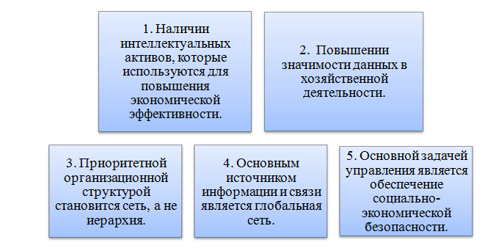Рисунок 1 – Характерные черты цифровой экономики

Обеспечение экономической безопасности в современных условиях формирования цифровой экономики чрезвычайно важно в настоящий момент. Изучение происходящих изменений в экономике и обществе, понимание не только новых перспектив, но и новых рисков, определение ожидаемых тенденций порождают новые вызовы для экономической безопасности. Использование и внедрение цифровых инструментов в экономические отношения неизбежно влечет трансформацию форм проявления угрожающих экономическим институтам факторов.
Понятие «экономическая безопасность» определенно в Указе Президента РФ от 13 мая 2017 года № 208 "О Стратегии экономической безопасности Российской Федерации на период до 2030 года", и раскрывается как:"состояние защищённости национальной экономики от внешних и внутренних угроз, которое позволяет обрести экономический суверенитет государства, единство ее экономической территории, а также условия для исполнения стратегических национальных интересов РФ"[1]. В данной стратегии обозначены основные направления деятельности государства в целях обеспечения экономической безопасности.
Из представленных выше рисунков, важно отметить, что эта Стратегия направлена на социально-экономическое развитие государства. Но, эти основные направления обеспечения экономической безопасности не учитывают цифровой трансформации экономического пространства в виду того, что Распоряжение Правительства РФ от 28 июля 2017 г. № 1632-р «Об утверждении программы «Цифровая экономика Российской Федерации» [2] было выработано позже выхода Указа Президента РФ от 13 мая 2017 года № 208 «О Стратегии экономической безопасности Российской Федерации на период до 2030 года»[ 1] (рисунок 2).
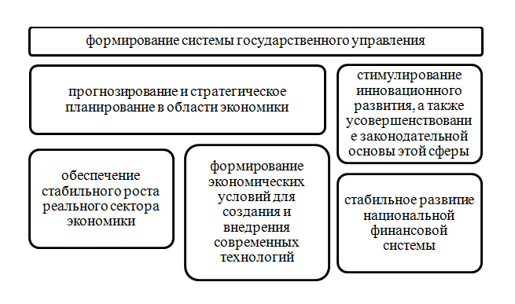
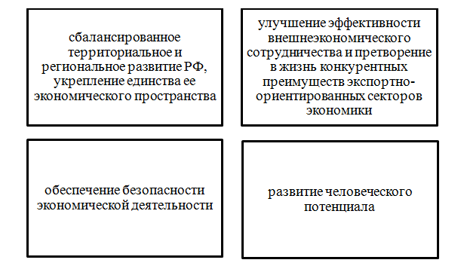
Рисунок 2 – Основные направлений деятельности государственной
политики в сфере обеспечения экономической безопасности

По этой причине, необходимо дополнить Стратегию, с учетом новых положений программы «Цифровая экономика Российской Федерации». В этой программе прописаны такие основные положения, касающиеся обеспечения экономической безопасности государства, как:
– обеспечение единства, устойчивости и безопасности информационно-телекоммуникационной инфраструктуры Российской Федерации на всех уровнях информационного пространства;
– обеспечение организационной и правовой защиты личности, бизнеса и интересов государства при их взаимоотношениях в рамках цифровой экономики;
– создание условий для лидирующих позиций Российской Федерации в сфере экспорта услуг и технологий информационной безопасности;
– учет национальных интересов в международных документах по вопросам информационной безопасности.
Таким образом, можно отметить, что в контексте цифровой экономики роль информационной безопасности значительно усиливается в процессе обеспечения экономической безопасности по сравнению с другими составляющими, и существенное внимание уделяется именно информационной образующей экономической безопасности, а также ее основные положения, которые включают в себя:
– использование отечественных технологий, которые позволяют передаваемой информации и коммуникационным каналам ее передачи и обработки обеспечить целостность, конфиденциальность, аутентификацию и доступность;
– применение преимущественно отечественного программного обеспечения и оборудования;
– использование технологий защиты информации с применением российских криптографических стандартов.
Однако необходимо отметить, что расширение областей применения информационных технологий в период цифровизации экономики наряду с отождествлением их как фактора развития цифровой экономки, неизбежно приводит к возникновению новых вызов и угроз экономической безопасности. В соответствии с Указом Президента РФ от 13 мая 2017 года № 208 «О Стратегии экономической безопасности Российской Федерации на период до 2030 года», вызовы экономической безопасности определяются как:"набор факторов, вызывающих при конкретных условиях угрозы экономической безопасности" [1].
В свою очередь, угроза экономической безопасности определяется как набор условий и факторов, порождающих прямую или косвенную возможность причинения ущерба национальным интересам РФ в экономической сфере. Данный нормативный акт содержит в себе более чем два десятка вызовов и угроз экономической безопасности РФ, среди которых:
– устремление развитых стран применить преимущественные позиции в степени развития экономики, передовых технологий в качестве глобального конкурентного преимущества;
– низкая инновационная активность, отставание в области разработки и внедрения новых и перспективных технологий (технологий цифровой экономики);
– недостаточный уровень квалификации и ключевых компетенций отечественных специалистов;
– недостаточно эффективное государственное управление;
– высокий уровень криминализации и коррупции в экономической сфере;
– усиление дифференциации населения по уровню доходов;
– снижение качества и доступности образования, медицинской помощи и, как следствие, снижение качества человеческого потенциала.
Однако данный перечень не является исчерпывающим в связи с процессами цифровой трансформации экономического пространства и дополняется такими угрозами и вызовами, как (рисунок 3):

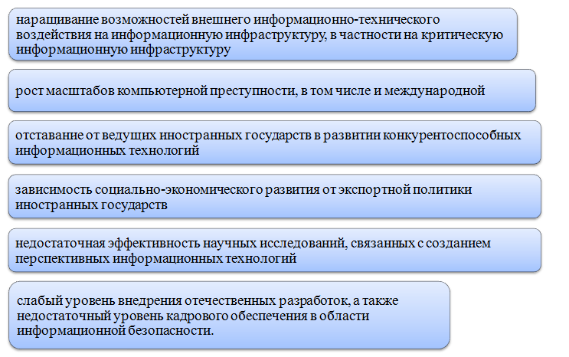
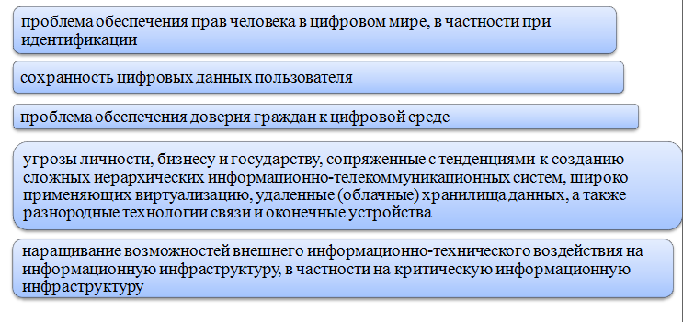
Рисунок 3 – Угрозы и вызовы экономической безопасности в условиях цифровизации экономики

Таким образом, в период цифровизации наиболее существенными в препятствии обеспечения экономической безопасности становятся вызовы и угрозы, связанные с информационной составляющей безопасности. Учитывая этот факт, можно сделать вывод о том, что направления обеспечения экономической безопасности, а также вызовы и угрозы экономической безопасности в эпоху индустриальной экономики ограничивались соответствующими перечнями в Стратегии экономической безопасности РФ до 2030 года, а в период перехода к цифровой экономике их список дополняется, главным образом, за счет информационной составляющей экономической безопасности (таблица 1).

Таблица 1 – Увеличение направлений обеспечения, вызовов и угроз экономической безопасности государства в условиях цифровизации экономики.
Экономическая безопасность
Направления обеспечения экономической безопасности
Направления обеспечения экономической безопасности в Стратегии экономической безопасности Российской Федерации на период до 2030 года | 1)обеспечение единства, устойчивости и безопасности информационно-телекоммуникационной инфраструктуры Российской Федерации на всех уровнях информационного пространства  2)обеспечение организационной и правовой защиты личности, бизнеса и государственных интересов при взаимодействии  3)создание условий для лидирующих позиций в области экспорта услуг и технологий информационной  безопасности
Вызовы и угрозы экономической безопасности в Стратегии экономической безопасности Российской Федерации на период до 2030 года | 1)защита прав и свобод человека в цифровом пространстве, сохранности цифровых данных пользователя, и обеспечения доверия граждан к цифровой среде  2)угрозы отдельной личности, коммерции и государству, связанные с тенденциями к построению сложных иерархических информационно-телекомуникационных систем  3)наращивание возможностей внешнего информационно-технического воздействия на информационную инфраструктуру
Продолжение таблицы 1
Экономическая безопасность
Направления обеспечения экономической безопасности
4)увеличение кибер-преступности
5)замедленное развитие конкурентоспособных высоких технологий по сравнению с зарубежными странами-лидерами
6)зависимое положение социально-экономического развития от внешнеторговой политики зарубежных государств
7)недостаточный уровень продуктивности научных исследований, связанных с разработкой и внедрением инновационных технологий, низкая степень создания и использования отечественных технологий и кадрового потенциала в сфере информационной безопасности

Стоит заметить, что экономическая безопасность трансформируется в цифровой экономике и образуется новая концепция обеспечения экономической безопасности в период цифровизации, что приводит к возникновению новых вызовов и угроз экономической безопасности. Происходит существенное воздействие развития экономки инновационных технологий на экономическую безопасность государства. Данный факт показывает необходимость повышения эффективности управления рисками в условиях цифровизации, с целью обеспечения экономической безопасности государства.
Для этого государству в период цифровизации необходимо осуществлять:
– выявление и оценку имеющихся и возможных вызовов и угроз экономической безопасности;
– планирование мер по реализации политики в сфере различных направлений обеспечения экономической безопасности,
– контроль за исполнением и оценку эффективности плановых мер. Таким образом, мониторинг и сдерживание государством определенной плановой концепции в период цифровизации будут способствовать созданию эффективной системы управления угрозами и вызовами экономической безопасности. Реализация государством установленной плановой концепции в период цифровой трансформации будет содействовать выработке эффективной системы управления вызовами и угрозами экономической безопасности.

1.2 Цифровая экономика: сущность, стратегия развития, влияние на различные отрасли

Современный мир постоянно подвергается значительным изменениям, и сегодня, несомненно, одной из главных причин этих изменений является цифровизация. Общество постоянно применяет современные технологии, чтобы выполнять и совершенствовать свою деятельность. Мировая экономика также становится объектом стремительных цифровых преобразований. Ядро этих цифровых преобразований - деятельность общества, основанная на применении современных цифровых технологий.
Вторая промышленная революция представляла собой переход от ручного труда к созданию мануфактур. Третья промышленная привнесла в электронно-вычислительнную модернизацию производства. Цифровая экономика является четвертой промышленной революцией в глобальном мире, создав более сложные формы бизнеса, основанные на применении новых цифровых технологий. Задействовав в производстве различные блоки управления, цифровая экономика трансформировала цепочку создания стоимости, которая теперь выходит за границы одного производства.
Рассмотрим различные подходы к формулированию этого термина цифровой экономики. В 1995 году канадский ученный Дон Тапскотт стал первым, кто упомянул термин "цифровая экономика"в своей книге «Цифровая экономика: обещание и опасность в эпоху сетевой разведки»,этот термин раскрывался как:"экономика, базирующаяся на использовании информационных компьютерных технологиях"[3]. «Цифровая экономика» стала одной из самых первых книг, в которой был проведен анализ того, как Интернет изменит ведение предпринимательской деятельности. Дон Тапскотт считал, что результатом цифровизации: "возможность радикального снижения транзакционных издержек, прежде всего, издержек поиска информации и заключения договоров, и, как следствие – появление новых форм бизнеса, исключение посредников и прямое взаимодействие между потребителем и поставщиком"[3]
В 2001 года Томас Месенбург систематизировал основные компоненты цифровой экономики (рисунок 4):
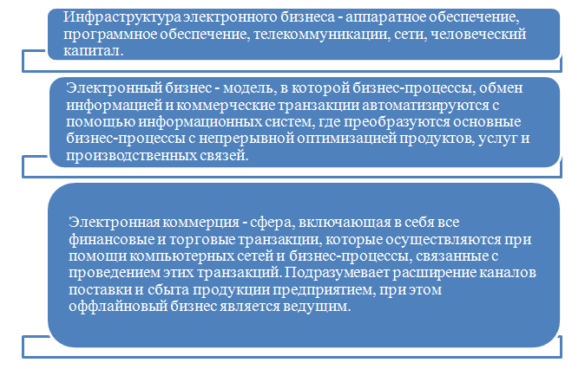
Рисунок 4 – Три компоненты цифровой экономики Томаса Мессенбурга [4]
Другим подходом к изучение понятия цифровой экономики, является работа знаменитых ученых в сфере экономики Р.Бухта и Р.Хикса. Они рассматривали цифровую экономику как: "часть общего объема производства, создаваемую различными „цифровыми” ресурсами. Эти ресурсы включают цифровые навыки, цифровое оборудование (комплектующие, программное обеспечение и средства связи) и промежуточные цифровые товары и услуги, используемые в производстве"[5]. Таким образом они раскрыли сущность цифровой экономики, для того чтобы разграничить понятия в работе С.Бренена и Д.Крейса "Оцифровка и цифровизация" [6]
Также, еще одним подходом к определению цифровой экономики является определение кандидата экономических наук Капрановой Л.Д.: "наиболее часто под цифровой экономикой понимают набор экономических и социальных видов деятельности, которые обеспечиваются информационно-коммуникационными технологиями, такими как Интернет, мобильные и сенсорные сети, включая осуществление коммуникаций, финансовых транзакций, образования, развлечений и других видов бизнеса на базе использования компьютеров, смартфонов и других устройств" [7].
Статистические науки при определении цифровой экономики применяют различные признаки, такие как область функционирования цифровая экономика, и средства для ее функционирования.
В определении Организации экономического сотрудничества и развития (ОЭСР) цифровая экономика функционирует в сфере рынка товаров и услуг, а обеспечивает ее система электронной коммерции[8].
Всемирный банк определяет область функционирования цифровой экономики на всю глобальную систему взаимодействия общества при осуществлении какой-либо деятельности, основанной на использовании информационно-коммуникационных технологий [9].
В свою очередь, Бостонская консалтинговая группа выделяет еще одну характерную черту цифровой экономики, в соответствии с которой:"сфера распространения цифровой экономики ограничивается коммерческой деятельностью, осуществляемой на основе использования cети «Интернет»" [10].
В программе "О стратегии развития информационного общества в Российской Федерации на 2017-2030 годы, цифровая экономика это: "хозяйственная деятельность, в которой ключевым фактором производства являются данные в цифровом виде; обработка больших объемов этих данных и использование результатов их анализа по сравнению с традиционными формами хозяйствования позволяют существенно повысить эффективность различных видов производства, оборудования, хранения, продажи, доставки товаров и услуг" [11].
Из-за сложности и многогранности этого понятия, в мире до сих пор нет единого мнения о сущности цифровой экономики. Сравнив и проанализировав многочисленные научные работы, посвященные цифровой экономике, можно определить ее признаки как (рисунок 5):
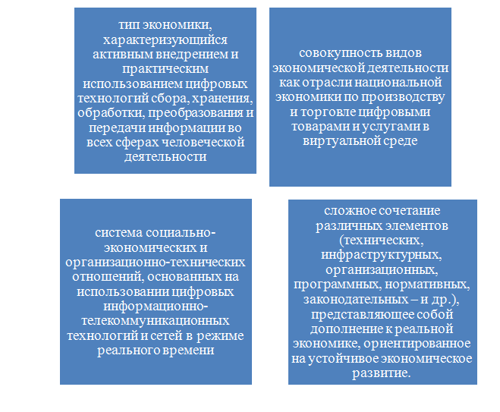
Рисунок 5 – Признаки цифровизации экономики
На сегодняшний день нет однозначного научного понимая, что же все таки представляет собой цифровая экономика. Но все же, проанализировав вышеперечисленные определения, подходы к сущности цифровой экономики позволяют понимать ее в узком и широком смысле:
– в узком смысле цифровая экономика является отражением глобализации общества, основанной на применении различных современных цифровых технологий, позволяющих бизнесу, домохозяйствам и государству обмениваться необходимой информацией;
– в более широком смысле цифровая экономика становится новым этапом развития человечества, становясь необходимым атрибутом жизни людей, ведения бизнеса и осуществления государственной деятельности, а так же взаимодействия между странами.
От традиционной экономики, цифровую отличает особенные черты (рисунок 6):
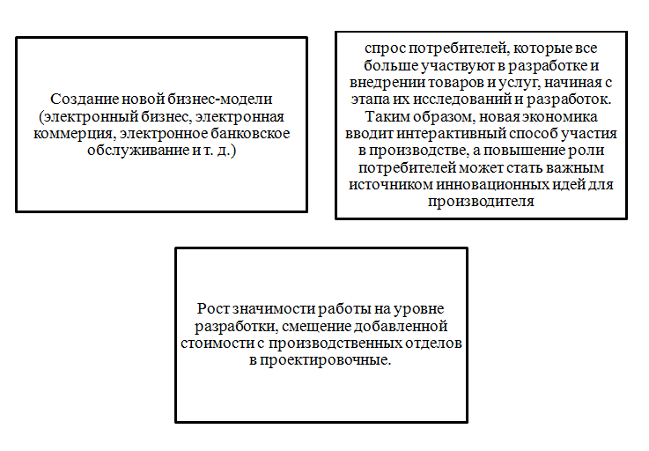
Рисунок 6 – Цифровая экономика как совокупность особенных характеристик

Так же, необходимо выделить основы цифровой экономики ,взаимодействующие между собой:
– взаимодействующие цифровые платформы (оборудование, программное обеспечение и телекоммуникации);
– трансформация деятельности бизнеса, включающая электронные транзакции, которые осуществляются посредством интернета и компьютерных сетей. Так компании взаимодействуют между собой в рамках цифрового рынка;
– интернет-торговля, основанная на коммерческих сделках между продавцом и покупателем путем перевода денежных средств с банковской карты, осуществляемая через компьютерные сети.
Цифровую экономику можно так же рассмотреть в виде ее отраслевой структуры (рисунок 7):
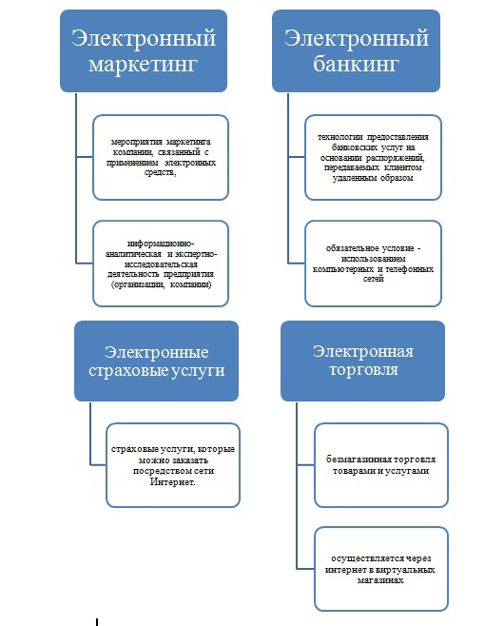
Рисунок 7 – Отрасли и ее составляющие в цифровой экономике
Цифровая экономика – это экономика нового века, новой эпохи развития и становления общества. Цифровизация экономики существенно повлияла на многие страны, вызвав структурную перестройку экономики и задав новый мировой тренд ее развития. Лидирующие позиции формирования нового цифрового экономического уклада занимают: Норвегия, Швеция, Швейцария, Дания, Финляндия, Сингапур, Южная Корея, Великобритания, Гонконг, США [12]. Зарубежный опыт в развитии цифровой экономики характеризуется современным, системным и целостным подходом для создания и развития инновационных технологий, а так же поощрения научных деятелей. Этот подход может быть проработан и применен органами государственной власти Российской Федерации для создания и поддержки программ цифровой экономики. Стимулирование научной деятельности, внедрения инноваций и крупных компаний ,специализирующихся на создании новейших технологий, бюджетное финансирование цифровизации государственного сектора экономики - все это является укладом и залогом успешного развития цифровой экономики зарубежных стран.
Каждое европейское государство вырабатывает собственные национальные программы цифровизации экономики, опираясь на необходимые направления развития и собственные политические и экономические условия (таблица 2).
Таблица 2 – Направления программ цифровизации в европейских странах
Страна | Приоритетное развитие многопланового стратегического управления | Взаимодействие государства и бизнеса для развития цифровых платформ | Развитие цифровых услуг для населения | Выделение государственных субсидий на развитие цифровой экономики | Уровень развития правовых основ государства | Безопасность данных пользователей
Австралия |  |  |  |  |  | +
Бразилия | + |  |  |  | + | +
Великобритания |  | + |  | +
Германия |  |  |  | + | + | +
Продолжение таблицы 2
Страна | Приоритетное развитие многопланового стратегического управления | Взаимодействие государства и бизнеса для развития цифровых платформ | Развитие цифровых услуг для населения | Выделение государственных субсидий на развитие цифровой экономики | Уровень развития правовых основ государства | Безопасность данных пользователей
Израиль |  |  |  |  |  | +
Индия |  |  |  |  | +
Сингапур |  |  | + |  | +
Швейцария | + |  |  |  | + | +
Швеция |  |  |  | +
Эстония |  | + |  |  | +
Япония |  | + |  |  |  | +

Всеобщая цифровизация в мире началась относительно недавно, именно поэтому зарубежные страны уделили особое значение развитию правовой базы в новых условиях трансформации экономики. Также, должное внимание уделилось конфиденциальности и безопасности данных, в виду быстро развивающейся киберпреступности. Национальные программы по развитию цифровой экономики этих развитых стран объединяет ключевое значение государственной политики, основанной на приоритетном развитии нормативно-правовых основ в новых условиях цифровизации, взаимодействии государства, бизнеса и населения в цифровом пространстве, а так же выделении государственных субсидий для стимулирования развития инновационных технологий.
В Российской Федерации основным документом направленным на формирование новой, цифровой экономики является программа "Цифровая экономика Российской Федерации", главная задача которой заключается в применении инновационных технологий в экономике, что приведет к росту качества товаров и услуг, и следовательно, к повышению уровня жизни населения. Программа создана трансформировать отечественную экономику и ее отрасли, изменив привычную государственную и социальную политику, способы ведения бизнеса, и инфраструктуру регионов. Опираясь на поставленные цели, государственные власти создали благоприятные условия для развития электронного гражданского оборота, единой цифровой среды доверия, с улучшением возможностей идентификации, а так же стимулирующие условия налогообложения для оказания IT-услуг, улучшен электронный документооборот во многих областях. Для успешной реализации этой программы компаниям и банкам, финансирующим в цифровые проекты, необходимо развитие страхования самих проектов (киберстрахования), так как вкладчики не захотят рисковать своими средствами. Аналитики предполагают увеличение объёма страхования от киберугроз от 10 миллионов рублей до 1 миллиарда рублей за пять лет [13].
Цифровизация экономики непосредственно затрагивает население, развивая у него необходимые знания и навыки в области новых технологий, и благодаря социальным сетям, гражданам намного стало намного доступнее и проще взаимодействовать с органами государственной власти.
Паспорт данной программы так же предполагает ее реализацию к 2024 году в сфере образования, кадровой подготовки, развития информационного пространства страны, экономической и информационной безопасности и самой экосистемы цифровой экономики.
Российская Федерация по развитию информационно-коммуникационных технологий (ИКТ) расположилась на 45 месте. В период с 2008 по 2017 год Россия занимала свое место в рейтинге между Португалией и Словакией. Вскоре, из-за роста индекса доступа к ИКТ, рейтинг увеличился в среднем на 4 пункта, по которому Россия стала занимать 50 место в мире[14]. Для Российской Федерации цифровая экономика может стать важнейшим толчком к экономическому прогрессу. За счет увеличения качества товара и уменьшение затрат на его производство и транспортировку, внедрение датчиков в производственные линии и правильного управления всеми этими процессами, Российская Федерация может добиться этого к 2025 году и увеличить ВВП от 1,4 до 4 трлн. руб. Возникновение новых профессий на рынке труда, облегченные способы поиска работы через интернет и возможность работать удаленно может принести в ВВП порядка 2,5 трлн. руб. Роста уровня ВВП с учетом увеличения всех вышеперечисленных показателей цифровизации экономики к 2025 году предполагается от 4,1-8,9 трлн. руб., что составит от 19% до 34% общего увеличения ВВП.В соответствии со стратегией развития цифровой экономики в Российской Федерации к 2025 году планируется прирост вклада цифровой экономики в ВВП до 12% [15].
Для понимания значимости процесса цифровизации экономики необходимо также рассмотреть ее влияние на различные отрасли экономики.
Цифровизация охватывает каждую отрасль экономики и чем быстрее и эффективнее проходит этот процесс, тем стабильнее становится сектор. По данным исследовательской группы J’son&PartnersConsulting [16], именно на таком уровне сейчас находятся отрасли экономики относительно процесса цифровизации (рисунок 8).
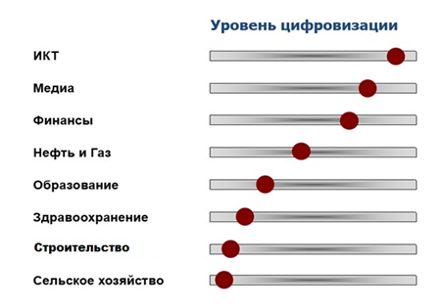
Рисунок 8 – Уровень цифровизации в РФ по отраслям

Отрасль, в которой больше всего внедрены цифровые технологии - это отрасли, которые работают с потребителем на прямую. Это произошло благодаря быстрому реагированию на постоянно меняющиеся тенденции спроса у покупателей.
Сектор Информационно-коммуникационных технологий лучше других адаптирует цифровые технологии. Это связанно с тем, что необходимость работать с большими объемами данных клиентов, что подталкивает развивать онлайн-аналитику.
Медиа и Финансы также являются лидирующими отраслями по уровню цифровизации. Это связано с высокой долей онлайна в бизнесе.
Нефтегазовый сектор занимает среднюю позицию в этом рейтинге. Внедрение цифровизации в этом секторе затрудняет весомая численность законодательных актов и ограничений, введенных государством, а так же отсутствие возможности без проведения торгов заключения партнерства между государством частным сектором.
С проблемами в адаптации к цифровой реальности, в частности, сталкиваются образование, здравоохранение, строительство и сельское хозяйство. Основными проблемами этих отраслей являются:
– консервативность нормативной базы;
– низкая конкуренция;
– необходимость значительных инвестиций в условиях регулярных кризисов.
Однако сама исследовательская группа указывает, что отрасль строительства очень скоро сократит отставание от лидеров, поскольку информационное и математическое моделирование бизнес-процессовв этой отрасли играют весьма важную роль, позволяя совершенствовать деятельность с точки зрения затрат, времени и конкурентоспособности.
Развивая новые виды деятельности и преобразуя уже сложившееся, цифровая экономика меняет привычный уклад жизни общества, работы компаний, способы производства и политики государства. Она может стать весомым толчком для экономики Российской Федерации, трансформируя ее сферы и отрасли. Но, как у нового, и еще не до конца изученного явления, кроме положительных аспектов в виде прироста ВВП, облегчение взаимодействия между властью и гражданами, улучшения качества товаров и услуг, появления новых профессий и возможности приобретать и реализовывать товар удаленно, цифровизация экономики так же несет в себе много угроз и рисков экономической безопасности государства. Эти угрозы и вызовы экономической безопасности становятся все более значимыми при расширении видов деятельности, реализации товаров и услуг через интернет, взаимодействии с помощью цифровых платформ между государствами, требуя системного анализа и четких подходов к их минимазации.

1.3 Проблемы, вызванные цифровизацией общества в системе факторов экономической безопасности государства

Современный мир невозможно представить без новых технологий. Сегодня ни одно производство, ни одна компания или государственные органы управления не обходятся без современных цифровых платформ. Помимо очевидных плюсов цифровизации экономики, описанных выше, она несет в себе много рисков и угроз экономической безопасности, в том числе ранее неизведанных. Возрастающая роль цифровизации процессов в экономике требует обеспечения соответствующего уровня безопасности. Данные вопросы касаются предприятий, любых форм организаций а также законодательных и исполнительных органов городов, регионов и самого государства.
Переход на цифровую экономику стал одним из главных вызовов экономической безопасности государства, расширив ее структуру. Ее можно представить как (рисунок 9):
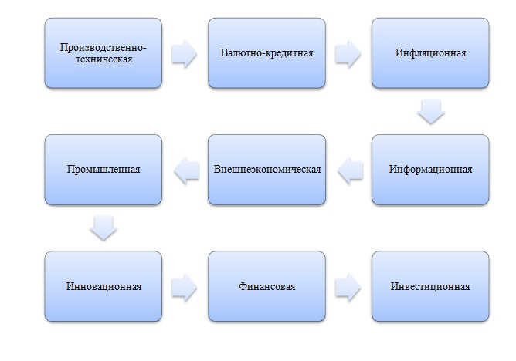
Рисунок 9 – Процесс перехода на цифровую экономику

Цифровизация экономики, создав целую эпоху деятельности основанной на инновациях, изменив привычный уклад управления социально-экономическими сферами, будет иметь значительные последствия для общества, которые пока что трудно спрогнозировать. Но, точно известно, что в ближайшем будущем уровень национального благосостояния будет определятся уровнем внедрения и развития цифровой экономики государства.
Развитие цифровой экономики невозможно без взаимодействия власти и бизнеса. Сфера бизнеса является одной из самых важных для государства, поскольку большая часть налоговых поступлений в бюджет государства приходится именно от коммерческой деятельности, бизнес так же создает большое количество рабочих мест и косвенно привлекает зарубежных инвесторов. От состояния уровня коммерческой деятельности государства в большинстве случаев, зависит и уровень жизни самого населения. Цифровизация создает новые привлекательные возможности для бизнеса, такие как:
– упрощенный доступ новых покупателей к товарам и услугам посредством интернета;
– создание интенсивного производства и сокращать затраты этого производства и время их доставки;
– создать новые возможности для инвестиций;
– создать большее количество рабочих мест в виду появления новых профессий на рынке труда;
– создать благоприятную конкурентную среду;
– использовать платформы краудфандинга (сбор средств через Интернет для поддержки других компаний);
– использовать удаленные (облачные) решения, снижающие затраты на оборудованием, в виду появления благодаря цифровизации экономики сфер, предоставляющих возможность их аренды;
– повышение деловой репутации благодаря наличию новейших технологий.
Но, для бизнеса цифровизация экономики является не только новой возможностью увеличить коммерческую прибыль, но и является источником новых рисков и проблем влияющих не только на коммерческий сегмент, но и на государство и общество в целом. Обеспечение экономической безопасности в новых условиях развития экономики призвана противодействовать угрозами вызовам, которые связанны с особенностями цифровой экономики и новыми технологиями.
Рассмотрим эти проблемы и угрозы для государства, бизнеса и общества в целом на примере нижеприведенной таблицы 3:

Таблица 3– Определение сущности проблем экономической безопасности
в условиях цифровизации
Проблемы экономической безопасности цифрового общества
Проблема | Сущность
Общие | Защита конфиденциальной информации государства, слабо развитые отечественные цифровые технологии, ограничение возможностей из-за отсутствия доступа к цифровым технологиям)

Продолжение таблицы 3
Проблемы экономической безопасности цифрового общества
Проблема | Сущность
Отдельных элементов экономики | Рост безработицы в виду отсутствия должных навыков при появлении новых профессий в условиях цифровизации экономики
По отраслям | Слабая развитость финансовых систем
Коммерция | Воровство корпоративной конфиденциальной информации, кибер-угрозы на платформы компании
Человека | Использование конфиденциальных данных в личных целях кибер-преступниками

Рассмотрим более подробно некоторые примеры проблем экономической безопасности общества в контексте цифровизации.
Безопасность информационных систем. ВЭФ представила отчет за 2018 год, в котором преступность в цифровых системах с целью кражи личных конфиденциальных данных находится на третьем месте списка глобальных вызовов экономической безопасности в условиях цифровизации экономики [17].Безопасность информационных систем одна из самых значимых проблем для экономической безопасности и общества в целом, поэтому развитые государства в своих планах национального развития уделяют значимое внимание стратегиям безопасности в виртуальном пространстве , в виду того что вызовы, связанные с информационной безопасностью имеют уже международный характер и требуют особых мер их предотвращения.
Также в ряду стран созданы специальные организации, которые могут управлять информационной безопасностью не только в рамках одного государства, но и на мировом уровне. Некоторыми задачами таких организаций, а также направлениями стратегий по укреплению информационных основ зарубежных государств являются:
– анализ и своевременное выявление угроз, для создания технически защищенного и качественного программного обеспечения для государственных органов власти и отдельных участников экономической деятельности;
– предотвращение внешнего вмешательства со стороны преступников в цифровом пространстве;
– повышение уровня грамотности и знаний среди населения при использовании цифровых технологий и деятельности в виртуальном пространстве;
– стимулирование субъектов выполняющих деятельность по внедрению пространственных данных.
Большинство стран, таких как Австрия, Португалия, Швеция и Бельгия разработали национальные программы, направленные на защиту взаимодействия систем, которые помогают распознать слабо защищенные структурные элементы информационной системы, а так же реализовать особые меры для получения доступа к таким системам.
На примере зарубежных стран, можно проследить особую значимость помощи друг другу в виртуальном пространстве и международного сотрудничества для преодоления угроз в области информационных систем и укрепления основ безопасности в цифровой среде.
1) Цифровизация органов государственной власти. Еще совсем недавно гражданам, для обращения в государственные структуры управления необходимо было писать письменные заявления и жалобы, что из за многих причин требовало большого времени их рассмотрения, ответа, а так же усложняло помощь в решении проблем населению. В настоящем современном мире эти процедуры гораздо упростились цифровизацией способов подачи любых документов, заявлений, жалоб и предложений. Любой гражданин может подать нужное ему заявление посредством таких органов как МФЦ, рассказать о своей проблеме или о том что его не устраивает государству посредством социальных сетей и специальных порталов правительства, и даже предложить свои решению по решению этих проблем. Это развивает новое общество, способное доверять власти своего государства и решать сложившиеся проблемы вместе с властью. Также, цифровые технологии во многом упрощают взаимодействие самих органов регионального и федерального управления, помогает решать многочисленные государственные задачи, наблюдать над решением этих задач в режиме реального времени, а так же помогают развивать рынок цифровой продукции и услуг и снижают уровень коррумпированности государственных органов стране в виду доступности прозрачности просмотра принимаемых решений и количества выделенных средств на те или иные цели из бюджета. Для достижения таких национальных результатов государством была создана программа "Цифровая экономика России", призванная направить государство в новый, инновационной мир взаимодействия государственных структур, бизнеса и граждан. Однако, некоторые минусы этой программы можно наблюдать уже сейчас: не созданы специальные структуры, которые будут нести ответственность за исполнение этих программ, нет информации об выделенном количестве бюджетных средств для поддержки направлений развития программ.
2) Социальная несправедливость с точки зрения доступа к новым технологиям. Цифровизация еще в больше степени увеличивает проблему и так сложившегося социального неравенства в стране, в виду того что у некоторых слоев населения нет возможностей и средств к пользованию новыми технологиями. Из-за этого такие слои населения остаются в стороне, и при возникновении новых видов профессий не смогут иметь работу.
3) Проблемы конфиденциальности пользователей. В современном мире стали популярны интернет-магазины: с их помощью покупатель практически в любой точке мира может заказать нужные ему товары или услуги. Это экономит покупателю время, силы, а так же деньги, ведь в большинстве случаев обычные магазины добавляют к товару большую наценку из-за необходимости оплаты той же аренды. Для продавца же это существенно снижает многие затраты, и конечно за покупателей сейчас идет активная цифровая конкуренция магазинов. Чтобы спрогнозировать спрос на тот или иной товар, предусматривать желания своих покупателей и совершенствовать свою деятельность магазины, банки и многие другие компании собирают и анализируют множество данных свои покупателей и клиентов. Однако это создает большие риски для личности путем распространением злоумышленников личной информации в инетрнете или передачей ее третьим лицам. Также, в наше время, активно развивают социальные сети, в которых есть почти вся информация о ее пользователях. Пользователи сами выкладывают личную информацию, фотографии и разный контент, не контролируя процессы того, что другие могут сделать с этим контентом.
4) Применение обрабатывающей промышленностью, сферой услуг, транспортом и сельским хозяйством цифровых технологий. В настоящее время уже не секрет, что для того чтобы повысить свою производительность, получить большее количество потребителей и увеличить качество предоставляемых услуг или продаваемых товаров, необходимо использовать цифровые технологии и идти в ногу со временем. Однако, в настоящее время достаточно тяжело измерить воздействие цифровизации на все эти отрасли,так как на данный момент еще не все предприятия перешли на цифровую трансформацию.
5) Изменение рынка труда. Цифровизация, благодаря возникновению новым видам деятельности, привнесла в современный мир много новых видов профессий. Но в тоже время, благодаря цифровизации, мир рискует остаться без прежних профессий, которые будут полностью роботизированы (например, диспетчер такси). Также, это приводит к снижению доходов населения и опять же усилению социального экономического неравенства в государстве. На данный момент, мнения ученных по вопросу того, увеличится ли количество новых возникших профессий в большую сторону чем уменьшится количество старых, существенно различаются. Это создаст государству еще одну проблему в виде затрат на необходимое постоянное обучение и переквалифицирование граждан, для того чтобы. граждане могли менять профессию на протяжении всей своей трудовой деятельности. Также, это может подтолкнуть к развитию социального неравенства для женщин, ведь новые навыки в основном приходятся на инженерно-технические области, куда с большей вероятностью возьмут работника мужского пола [18].
6) Преодоления неравенства в развивающихся странах. Касаемо этой проблемы, цифровизация экономики создает как риски, так и возможности. Оптимистичное видение формирующейся цифровой экономики, возможно, акцентирует повсеместное распространение и демократизацию информации, что ознаменует создание новой модели справедливого и экологически устойчивого роста, основанной на максимальном расширении прав и возможностей людей и повышении их благосостояния, а не на получении прибыли.
В то же время, многие мегакорпорации, такие как "Google","Uber" и подобные им, развивают конкуренцию на рынке, придерживаясь стратегии разработки и внедрения инноваций первее остальных для получения коммерческих выгод, что и дает им возможность в больше мере ощутить все плюсы от цифровизации, чем остальным. Благодаря этому, люди охотнее покупают цифровые продукты именно у этих компаний, чем у остальных. В основном такие компании расположены в США и Китае [19].
Цифровая экономика для России - достаточно новое явление, благодарю формированию которого возникает множество проблем. К ним можно отнести:
– недостаточные знания граждан в области цифровых технологий;
– отсутствие необходимого уровня развития технологий и нехватка ИТ- специалистов;
– трансформация в большей степени проходит в больших регионах, маленькие населенные пункты остаются в стороне;
– безопасность данных;
– трудности в изменении бизнес-процессов организации и корпоративной культуры.
В виду относительной новизны для Российской Федерации цифровой экономики, а также особого менталитета нашего населения, России пока что с трудом удается внедрить цифровую экономику в полной ее мере. В виду сложившегося недоверия граждан к власти и осуществляемым им мерам, среди пенсионеров и людей старшего возраста, а также у отдаленных субъектов государства, цифровая грамотность в нашей стране пока что находится на довольно низком уровне 27% [20]. Для этого государству нужно доказать эффективность принимаемых цифровых решений и создать специальные курсы для старших поколений, на которых будут обучать правильному использованию цифровых технологий и цифрового взаимодействия с государством. Для отдаленных субъектов также важно принять правильные меры по обучению и переквалификации новым профессиям, связанных с инновациями, чтобы не оставить население таких малых городов и деревень без работы.
Для нашего государство одной из проблем является также отсутствие отечественных технологий, что ведет к зависимости от зарубежных и отсутствие собственного рынка высоких технологий. Для этого нужно развивать создание собственных инноваций, путем стимулирования научной деятельности в этой области, повышением заработных плат ученных, выделением государственных средств на гранты, увеличением уровня конкурсов инновационной промышленности а так же уделить особое внимание обучению в вузах ИТ-специалистов, в виду того, что в России каждый год выпускаются примерно 25000 специалистов этой области, но только 15% из них обладают нужными для трудоустройства навыками [21]
Безопасность данных является одной из общемировых проблем, и Россия не становится исключением. Недостаточный уровень безопасности в информационной системе хотя бы на одном из ее уровней может стать ядром больших проблем как для компаний, так и для государства. Поэтому вводить цифровую экономику в России необходимо только при готовой системе безопасности, чтобы избежать кибератак и прочих цифровых преступлений.
Трудности в изменении бизнес-процессов организации и корпоративной культуры на сегодняшний день являются для России весьма актуальной проблемой. Чаще всего, в компаниях топ-менеджеры обычно при цифровой трансформации задумываются о этой трансформации только с точки зрения введения этих технологий в производство и бизнес-процессы, совершенно забывая об внутренней культуре компании. Компаниям необходимо ввести цифровые решениях для создания благоприятной внутренней корпоративной культуры, что поможет каждому сотруднику путем использования цифровых систем улучшать деятельность компании, обращать внимание руководства на новые проблемы и их решения быстрее, а так же сложить новое гибкое мышление компании. Все это поможет компаниям быстрее достичь корпоративные цели, а следовательно быстрее получить ту же коммерческую прибыль. Но к сожалению, пока что в России мало развито внедрение цифровых технологий так, чтобы не наносить ущерб своей корпоративной культуре. На примере ситуации, когда ПАО Сбербанк вынужден был сократить около 70% управляющих среднего звена, в виду того что их работу заменила роботизация этих процессов. Но этих работников не уволили, а просто переквалифицировали на решения немного иных задач, как заявил глава Сбербанка Г.Греф [22]. Таким образом, без правильной бизнес-культуры и уважения к своим сотрудникам в новых условиях цифровой трансформации, компания бы потеряла большое количество хороших специалиствов и свой высокий статус как работодатель.
Из всего вышесказанного можно сделать выводы цифровой трансформации экономики в России:
1) Цифровизация является одним из качественных шагов вперед для российской экономики, затрагивая государственной взаимодействия между странами, властью Россйской Федерации и бизнесом, а так же простых граждан.
2) Субъекты Россйской Федерации должны развиваться в цифровом ключе на одинаковом уровне, для того чтобы избежать нового цифрового неравенства, риска безработицы и так повысить уровень знаний населения и особенно старших поколений в области использования цифровых технологий.
3) Необходимо развивать собственные отечественные технологии, для того чтобы избежать риска импортозависимости от других стран.
4) Необходимо обеспечить должный уровень знаний и самих кадров в области инноваций.
5) Подготовить должную систему обеспечения информационной безопасности для избежания риска кибер-преступлений.
6) Подготовить должным образом саму систему экономической безопасности для предупреждения всех вышеуказанных рисков, проводить должный анализ и систематизацию для выявления этих рисков и угроз, разрабатывать направления по их минимизации, что является одной из главных задач для обеспечения экономической безопасности в новых условиях.
Качественного решениях этих проблем можно только с помощью общей работы всех субъектов власти, бизнеса, населения их взаимодействия в инновационной среде. Необходимо также научится прогнозировать новые риски и угрозы с учетом появлениях новых видов деятельности. Быстрое реагирование на них поможет сохранению национальной и экономической безопасности страны, повышению уровня жизни населения и развитию общества в целом.

2 Анализ и оценка рисков экономической безопасности субъектов

в условиях цифровизации экономики

2.1 Основные направления обеспечения экономической безопасности в условиях развития цифровой экономики

В пункте 12 второго раздела Стратегии экономической безопасности Российской Федерации на период до 2030 годав качестве основных угроз и вызовов экономической безопасности страны упоминается «слабая инновационная активность, отставание в области разработки и внедрения новых и перспективных технологий (в том числе технологий цифровой экономики), недостаточный уровень квалификации и ключевых компетенций отечественных специалистов» [1]. Упоминание в утвержденной указом Президента РФ стратегии подчеркивает важность развития цифровой экономики для обеспечения экономической безопасности страны.
Цифровые технологии в отечественной экономике –это инновационный образ современного мира, формирующий рациональные научные техники и разработки, которые открывают перспективы выхода экономической системы на качественно новую ступень знаний в сфере научных и технологических моделей экономического роста и прогрессивного развития.
Цифровые технологии и бизнес-модели являются фундаментом развития инноваций в экономике государства. Каждая бизнес-модель или цифровая технология применения является современным инструментом качественного воздействия на общество – информационно-коммуникационные технологии (ИКТ).
Мощнейшим инструментарием инновационного воздействия на все сферы жизни общества и экономики, в частности, обладает государственный аппарат – Правительство Российской Федерации, который посредством финансового стимулирования инновационной среды, а также поддержки системы венчурного инвестирования в государстве, формирует новую среду развития предпринимательства, что является основным фактором прогрессивного развития экономики.
Несмотря на сырьевой характер отечественной экономики, значительную долю в структуре валового внутреннего продукта страны занимают следующие отрасли экономики (рисунок 10):
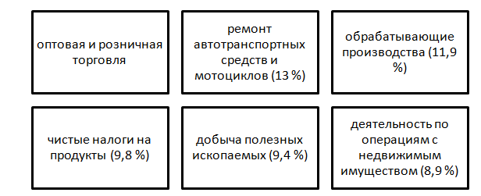
Рисунок 10 – Доля в структуре ВВП отсралей [23]

Данные Росстата свидетельствуют о снижении излишней зависимости российской экономики от сырьевого рынка и природных ресурсов в целом. Однако важно понимание того, что достичь качественного роста экономика Российской Федерации может посредством её цифровизации, то есть внедрением инновационных механизмов роста. В данном случае темпы прироста валового внутреннего продукта базировались бы на образовании, здравоохранении, науке и технологиях, в том числе венчурной индустрии. На сегодняшний момент доля каждого из этих статей в структуре ВВП Российской Федерации составляет менее 5% [24].
Цифровизация экономических рынков также полностью изменила представление товарооборота и оборота услуг, создав новый, цифровой рынок. Основой этого цифрового рынка теперь являются новейшие современные технологии, такие как телекоммуникакации, инновационная техника и прочие им подобные. Эти инновации так же развивают отрасли и создают благоприятную конкурентную среду. указанных отраслей в конкурентных условиях.
Одним из рисков экономической безопасности цифровизации экономики является отсутствие обязанности компаний предоставляющих услуги электронного документооборота. Это влечет за собой отсутствие конкуренции на рынке электронного документооборота, в виду того что компании используют только нескольких самых популярных компаний предоставляющих такую услугу.
Такие огромные корпорации как "Coca-Cola", "IKEA","MicroSoft" и им другие подобные им международные корпорации негативно влияют на формирование цифровой экономики в России, а так цифровой конкуренции в мире. Дело в том, что обычно такие цифровые гиганты используют свои платформы таким образом, чтобы не дать своим цифровым конкурентам возможность использовать такие технологии, применять их и разрабатывать самостоятельно.
Таким образом, органам власти Российской Федерации важно принять меры по поддержке укрепления благоприятствующей конкурентной среды в аспекте развития информационно-коммуникационных технологий. Сегмент информационно-коммуникационных технологий является актуальной отраслью экономики в аспекте привлечения иностранного капитала. Важным инструментом реализации инновационных проектов выступает венчурная индустрия, в частности проекты, нашедшие финансирование от бизнес-ангелов или венчурных фондов. Одновременно цифровая экономика способствует росту экономического потенциала субъектов Российской Федерации.
Венчурные инвестиции – это рисковые вложения в развивающиеся молодые компании, которые обладают «взрывным» потенциалом, о перспективах которых пока мало известно. Венчурные инвестиции являются одной из самых рисковых видов деятельности с точки зрения вопроса экономической безопасности.
Многие компании не рискуют складывать свои денежные средства в только развивающуюся инвестиционную деятельность и предпочитают делать этот вклад в легко прогнозируемые виды деятельности для получения коммерческих выгод. Это является еще одним риском для экономической безопасности, в виду того что помимо рисков существует также и выгода, и упуская такие возможности компании теряют во многих случаях большие суммы денег. Следуя из этого, экономика нашего государства также не сможет развиваться должным образом, сокращая свои производства, также безусловно негативно влияя на уровень жизни населения. Это может также грозить отсутствием финансовых зарубежных потоков вкладываемых в инвестиционную деятельность, что так же мешает российской экономике сделать существенный шаг вперед.
Анализ современных рисков и угроз, исследование причин их возникновения, выработка путей минимизации их влияния окажет государству существенную помощь в обеспечении экономической и национальной безопасности страны.
Для проведения анализа для начала необходимо рассмотреть, в каких субъектах Российской Федерации широкое распространение получила венчурная индустрия, являющаяся одним из показателей внедрения цифровой экономики. Наибольшее развитие, как видено на наглядном примере, она получила в Центральном федеральном округе, в частности в Москве, показывающая значительно большие финансовые результаты, нежели последующие регионы. Меньшее распространение получило развитие венчурного рынка в Санкт-Петербурге, Татарстане и Екатеринбурге (рисунок 11).
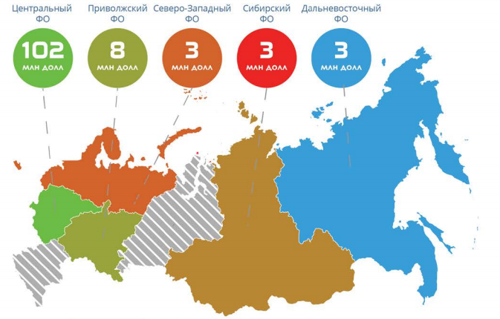Рисунок 11 – Распределение объемов венчурного инвестирования
по федеральным округам на начало 2020 года
(составлено автором по материалам [25])

В большинстве остальных субъектов Российской Федерации венчурная индустрия все еще не получила должного распространения, что связано с событиями 2014 года и последующим введением экономических санкций.
Венчурное инвестирование является одной из показателей формирования цифровой экономики в России. На рисунке 2 видно, как венчурные инвестиции распределены среди регионов страны. Инвестиции в венчурный рынок Краснодарского края в 2020 году оказались на нулевом уровне, оттого Российская ассоциация венчурного инвестирования не включает Южный и Северо-Кавказский округа в систему оценки.
В развитии цифровой экономики, помимо традиционных отраслей, нуждаются строительная отрасль, ядерная энергетика, атомное машиностроение и иные отрасли, где актуальным остается вопрос автоматизированного проектирования [26].
В данном случае цифровая экономика затрагивает энергетические отрасли, формирующие устойчивость экономической и, как следствие, национальной безопасности Российской Федерации.
Правительство России, основываясь на программе «Цифровая экономика Российской Федерации» создало национальную программу «Цифровая экономика Российской Федерации», утвержденная протоколом заседания президиума Совета при Президенте Российской Федерации по стратегическому развитию и национальным проектам от 4 июня 2019 г. № 7.
В состав Национальной программы «Цифровая экономика Российской Федерации» входят следующие федеральные проекты (таблица 4):

Таблица 4 – Проекты национальной программы
№
1 | «Нормативное регулирование цифровой среды»
2 | «Кадры для цифровой экономики»
3 | «Информационная инфраструктура»
4 | «Информационная безопасность»
5 | «Цифровые технологии»
6 | «Цифровое государственное управление»
7 | «Искусственный интеллект»

На реализацию программы планируется потратить свыше 500 млрд рублей [27]. На рисунке 12 представлена диаграмма с объемами финансирования каждого проекта, включенного в стратегию «Цифровая экономика».
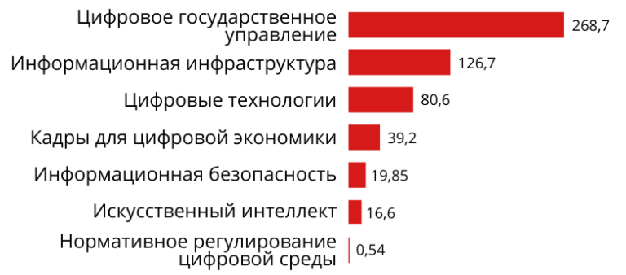
Рисунок 12 – Объем финансирования федеральных
проектов программы «Цифровая экономика» с 2021 по 2023 годы

Видно, что почти половина бюджета программы приходится на формирование инновационной среды государственного обслуживания (таблица 5).

Таблица 5– Структура проектов программы «Цифровая экономика»
 | Объем финансирования, млрд руб. | Доля в структуре программы, %
Цифровое государственное управление | 268,7 | 48,66
Информационная инфраструктура | 126,7 | 22,95
Цифровые технологии | 80,6 | 14,60
Кадры для цифровой экономики | 39,2 | 7,10
Информационная безопасность | 19,85 | 3,59
Искусственный интеллект | 16,6 | 3,01
Нормативное регулирование цифровой среды | 0,54 | 0,10
Общий объем финансирования | 552,19 | 100,00

Проекту «Цифровое государственное управление» выделено 48,66% от общего объема финансирования Правительством РФ программы «Цифровая экономика», что свидетельствует о приоритетах государства обеспечить населению комфортное взаимодействие с органами власти, а значит, укрепить фундамент для будущего развития экономики и обеспечения национальной безопасности страны.
Доля финансирования, направленная на реализацию остальных проектов стратегии также достаточно существенна. Вектор развития государства в этом аспекте направлен на формирование комфортной информационной среды и условий для роста инноваций в экономике как факторе её качественного развития.
«Нормативное регулирование цифровой среды» подразумевает снижение законодательных барьеров, являющихся препятствиями развития цифровой экономики, а также формирование нормативно-правовых актов, способствующих её развитию. Ответственным органом власти является Министерство экономического развития Российской Федерации.
Проект «Кадры для цифровой экономики» подразумевает привлечение высококвалифицированных кадров в отрасли экономики. Достижение целей проекта возможно посредством повышения доступности образования, предоставление большего числа бюджетных мест в сфере информационных технологий в высших учебных заведениях, а также популяризация образовательных онлайн-сервисов. Ответственным за реализацию является департамент координации программ и проектов.
Проект «Информационная инфраструктура» включает масштабное развитие сети Интернет во всех населенных пунктах Российской Федерации, его доступность в отдаленных поселениях, а также социальных учреждениях. Распространение Wi-Fi и распространение 5G в крупных городах страны – задача проекта, курируемого департаментом инфраструктурных проектов Министерства цифрового развития, связи и массовых коммуникаций Российской Федерации.
Проект «Информационная безопасность» подразумевает эффективную защиту данных граждан, бизнеса и государства. Для реализации цели в рамках министерства действует департамент информационной безопасности.
Проект «Цифровые технологии» призван снизить зависимость государства от иностранных информационно-коммуникационных технологий, а также обеспечить конкурентоспособность собственных инновационных продуктов на мировом рынке, в том числе венчурной индустрии. Курирует проект департамент отрасли развития отрасли ИТ.
Проект «Цифровое государственное управление» подразумевает формирование системы с качественным доступом населения к государственным услугам посредством использования инновационных технологий, без очного контакта с представителями органов власти.
Цель проекта «Искусственный интеллект» — создание условий для того, чтобы предприятия и граждане использовали продукты и услуги, основанные на преимущественно отечественных технологиях искусственного интеллекта, обеспечивающих качественно новый уровень эффективности деятельности, в том числе посредством поддержки инновационных разработок и поддержки венчурного рынка в России (таблица 6).

Таблица 6 – Динамика показателей науки и инноваций в России с 2010
по 2019 годы (составлено автором по материалам Росстата [27])
Показатель | 2010 | 2013 | 2014 | 2015 | 2016 | 2018 | 2019
Численность субъектов, выполняющих научные инновационные разработки и изучение новых технологий | 3492 | 3605 | 3604 | 4175 | 4032 | 3950 | 4051
Количество ученых имеющих ученную степень и выполняющих разработки инноваций | 105114 | 108248 | 109598 | 111533 | 108388 | 100330 | 99912
Субсидии государства на науку, млн.руб. | 237644 | 425301 | 437273 | 439392 | 402722 | 420472 | 489158

Продолжение таблицы 6
Показатель | 2010 | 2013 | 2014 | 2015 | 2016 | 2018 | 2019
Затраты на научные исследования и разработки, к % ВВП | 1,13 | 1,03 | 1,07 | 1,1 | 1,1 | 1 | 1,03
Расходы на современную инновационную деятельность, млн руб. | 400803 | 1112429 | 1211897 | 1200363 | 1284590 | 1472822 | 1954133

Одновременно представим темп роста и прироста данных показателей в 2019 году по сравнению с 2010 годом (таблица 7).

Таблица 7 – Темп прироста показателей научной и инновационной деятельности в Российской Федерации (составлено автором на основе данных Росстата)
Показатель | Темп роста (2019 год к 2010 году), % | Темп прироста (2019 год к 2010 году), %
Численность субъектов, выполняющих научные инновационные разработки и изучение новых технологий | 116,01 | 16,01
Количество ученых имеющих ученную степень и выполняющих разработки инноваций | 95,05 | -4,95
Субсидии государства на науку, млн.руб. | 205,84 | 105,84
Затраты на научные исследования и разработки, к ВВП | 91,15 | -8,85
Расходы на современную инновационную деятельность, млн руб. | 487,55 | 387,55

Видим, что наибольший прирост был достигнут для показателей затрат на инновационную деятельность в России. Он составил 387,55%. Численность исследователей с ученой степенью в России сокращается, как и снижается показатель финансирования научных исследований и разработок к валовому внутреннему продукту.
Около 80% инновационных затрат Российской Федерации направлены на создание современных инновационных продуктов, и основных средств, связанных с инновационной деятельностью.
Доля общих (капитальных и текущих) затрат Краснодарского края на инновационную деятельность в структуре этих же затрат Российской Федерации составляет 1,4%, что является незначительным показателем для субъекта федерации численностью населения свыше 5,5 миллионов человек (рисунок 13).

Рисунок 13 – Динамика показателей научной и инновационной деятельности в России (составлено автором)

На фоне показателей выделяется существенный рост затрат на инновационную деятельность. Отдельные рекомендации по совершенствованию необходимы для отстающих или регрессирующих показателей, так как они формируют риски и становятся угрозами обеспечения экономической и национальной безопасности Российской Федерации.
Из вышесказанного следует, что основные направления экономической безопасности государства в условиях цифровизации экономики, можно структурировать следующим образом (рисунок 14):
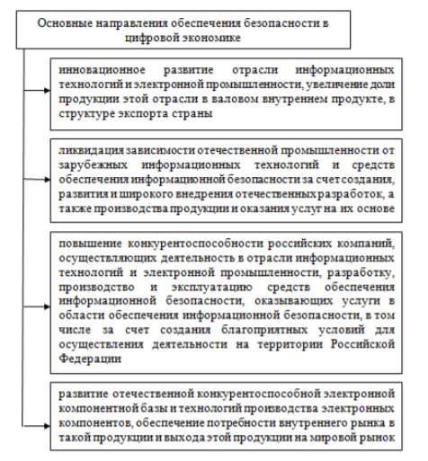
Рисунок 14 – Направления по поддержанию экономической безопасности

Отсюда можно сделать вывод, что мы имеем дело с современной сферой экономики государства, модернизирующей хозяйственный уклад общества. Необходимость введения цифровой экономики заключается в ее возможности преобразовать имеющуюся. Эффективность цифровизации прослеживается только через пути укрепления основ экономической безопасности государства.
Развитием цифровой экономики занимаются министерства и ведомства, научные и образовательное сообщество, предпринимательская среда. Цифровая экономика находится в ведении правительства, ведь деятельность государства в вопросе разработки и финансирования программ развития наиболее эффективна. Данный программный проект, глобальный в своей экономической и научной значимости – необходимость, способная укрепить основы экономической безопасности Российской Федерации. Проект цифровой экономики имеет очень важный потенциал для экономики. Но для начала, необходимо попытаться минимизировать именующиеся на сегодняшний день риски, иначе процесс развития будет замедляться, что может спровоцировать появление новых угроз, что приведет к окончательной дестабилизации ситуации в области экономической безопасности страны.

2.2 Основные риски и угрозы экономической безопасности государства в цифровой экономике

В Указе Президента Российской Федерации «О стратегии развития информационного общества в Российской Федерации на 2017-2030 годы»:"цифровая экономика – хозяйственная деятельность, при которой большие массивы информации, её анализ, обработка, использование осуществляются посредством инновационным технологий и оборудования" [28]. То есть цифровая экономика – это и есть государственное управление, реализуемое в новой для человечества форме, с использованием элементов прогрессивных технологий [29]. Предпринимательская среда, государственное управление, экономическая система, социальная сфера жизни общества взаимодействуют с цифровой экономикой в самых разных своих областях.
Традиционные средства производства трансформируются в цифровые, оснащаясь прогрессивным инструментарием производства, анализа, реализации и т.д. Знания – ключевая составляющая цифровой экономики. Будущее инвестирования базируется на инвестициях в человеческий капитал.
Цифровая экономика призвана сократить экстенсивный способ взаимодействия с ресурсами, заменив его на интенсивный, интеллектуальный, технологический, цифровой формат производства.
Цифровая экономика тесно переплетена с финансовым сектором экономики, так как благодаря первой финансовые потоки становятся все более прозрачными, а их регулирование приобретает обоснованный характер, ввиду снижения доли капитала в теневом сегменте. Финансовый менеджмент современных компаний, способный своевременно оценить изменения на рынке, может рационально инвестировать собственный капитал в передовые технологии, способные кратно масштабировать финансовый результат предприятия [30].
Рассмотрим группы рисков и угроз цифровой экономики России, представленные в работе Графовой Т.О. и Шаповалова А.Ф [31] (таблица 8).

Таблица 8 - Группы рисков и угроз экономической безопасности в цифровой экономике
№ | Группы рисков
1 | Политические
2 | Финансово-экономические
3 | Правовые
4 | Риски информационной безопасности
5 | Общественные (социальные) риски
6 | Риски личности

Таким образом, в работе выделено шесть ключевых групп рисков и угроз. Под политическими рисками в рамках экономической безопасности цифровой экономики следует понимать угрозу внешнего управления бизнес-процессами и государственными процессами. Так как цифровая экономика не имеет физических границ вмешательство во внутренние процессы является актуальной проблемой всех передовых государств.
Уязвимость данного элемента цифровой экономики была четко продемонстрирована во время избирательного процесса Президента Соединенных Штатов Америки в 2017 году. В результате выборов, российские правительственные структуры были обвинены во вмешательстве в сам процесс выборов с целью нанесения ущерба компании Хилари Клинтон и поддержке Дональда Трампа. Это привело к спорам о нелегитимности выборов и поспособствовало «политическому расколу» в американском обществе. В данном случае была реализована угроза внешнего информационного воздействия на информационную инфраструктуру.
Манипулирования информационными, новостными сводками является еще одним риском экономической безопасности в условиях развития цифровой экономики. Крупными экономическими игроками данный метод может быть использован в целях снижения роли конкурентов на рынке, что ведет к нарушению механизма конкуренции и, соответственно, дестабилизации экономической безопасности в стране.
В качестве важных политико-экономических угроз экономической безопасности России в эпоху цифровой экономики является снижение стимулов к производству собственного инновационного оборудования. Причина снижения стимулов может быть связана с продолжительными сроками наращивания собственных образовательных стандартов, требующихся для производства передовой продукции, а также – с дешевизной импортных товаров. На сегодняшний день ввоз товаров бытового использования из стран ближнего зарубежья, а также бытовых технологий из Китайской Народной Республики является гораздо менее затратным, чем начало производство собственного продукта. Однако это ставит государство перед угрозой зависимости от технологий и информации стран, с которыми происходит экономическое сотрудничество в сфере технологий. Таким образом, навязывание иностранных технологий выступает формой политико-экономического риска экономической безопасности.
Риски личности связаны с распространением конфиденциальной информации, утратой индивидуальных черт личности, снижением нравственных составляющих личности, низким уровнем прав человека в цифровой среде, а также воспитанием машинного мышления. Воспитание населения в одной информационной среде стимулирует «популярные» ниши на рынке, повышая спрос на трендовые товары.
Социальные риски включают рост безработицы ввиду роботизации, рост социальной напряженности, снижение человеческого капитала, использование данных с целью управления массами и т.д.
Риски информационной безопасности связаны с технологическими рисками. К ним относятся заимствованные программные технологии, киберпреступность, кибератаки, утечка персональных данных, уязвимости цифровых технологий, масштабирование роли технологических, информационных систем в структурах государственного и военного управления России [32]. Важным новшеством и одновременно угрозой экономической безопасности в цифровой экономике является передача функционала по принятию решению от человека к искусственному интеллекту.
Важным структурным элементом цифровой экономики, выступающим одновременно её регулятором, выступают правовые механизмы, связанные и с рисками обеспечения экономической безопасности. В частности, актуализируется угроза юридической неопределенности ответственности субъектов хозяйствования в цифровой экономике. Очевидно отставание правовое регулирование цифровых элементов экономики от традиционных форм взаимодействия граждан. Юридический статус трудовых отношений в цифровой экономике становится менее определенным и требует государственного регулирования. Риски правового характера также связаны с необходимостью создания механизма контроля и надзора за выполнением требований коммерческой деятельности в виртуальной среде. Неполноценность правового регулирования системы сбора, хранения и анализа электронных данных актуализирует риск целостности персональной информации и коммерческих тайн.
Наконец важнейшим аспектом экономической безопасности в цифровой экономике России является наличие целого спектра финансовых рисков и угроз [33]. К примеру, государству важно нивелировать дисбаланс, который может образоваться между показателями реального уровня экономики и номинального, то есть отраженного в цифровой среде.
Помимо прочего, актуален вопрос рейдерского захвата одной компанией конкурентов с использованием инновационно-коммуникационных средств взаимодействия. Данная угроза особенно остро касается той части бизнеса, который функционирует лишь в цифровой среде и не имеет точек физической реализации товаров и услуг. Такой захват может грозить полным банкротством части компаний и деградации развития цифрового бизнеса [34].
Отсутствие собственных систем контроля и надзора в предпринимательской среде влечет излишнее влияние иностранных государств на цифровую экономику, а также повышает риски утечки информации или политического шантажа.
Создание собственных технологий должно ограничить излишнюю зависимость Российской Федерации от иностранных телекоммуникационных систем, снизив импортную составляющую и отток финансового капитала за рубеж [35]. Развитие криптовалюты также сопряженно с рисками неопределенности ввиду иллюзии отсутствия центра эмиссии.
Отразим в табличной форме риски экономической безопасности Российской Федерации в цифровой экономике, опубликованные в исследовании ректора Финансового университета при Правительстве Российской Федерации для нижней палаты Федерального Собрания – Государственной Думы [36] (таблица 9).

Таблица 9 – Риски экономической безопасности в цифровой экономике России (составлено Михаилом Абдурахмановичем Эскиндаровым)
№ | Риски цифровой экономики
1 | Формирование излишней зависимости населения от цифровых технологий
2 | Миф о решении цифровой экономикой проблем традиционной экономики ведет к утрате конкурентоспособности на традиционных предприятиях

Продолжение таблицы 9
№ | Риски цифровой экономики
3 | Снижение необходимости в трудовых ресурсах ввиду роста роботизации основных средств производства
4 | Несоответствия уровня образования и степени роста цифровизации экономики
5 | Межгосударственное неравенство ввиду дифференциации развития цифровых технологий
6 | Сокращение возможности контроля государства за субъектами хозяйствования в цифровой экономике
7 | Излишняя анонимность или тотальный сетевой контроль пользователей
8 | Запрет на использование финансовых технологий без создания системы правового механизма к доступу
9 | Низкая конкурентоспособность отечественных товаров на фоне более дешевых зарубежных
10 | Сниженные возможности реализации программы импортозамещения для высокотехнологичной продукции ввиду отставания производственной и научной базы
11 | Неэффективность использования бюджетных средств на проекты сомнительной цифровизации
12 | Отставание законодательной базы в сфере развития цифровых технологий
13 | Возрастающие темпы киберпреступности

Анализируя данные таблицы, охарактеризуем воздействие каждого из перечисленных рисков цифровой экономики для экономической безопасности Российской Федерации.
Так, формирование излишней зависимости населения от цифровых технологий, в частности интернета, меняет восприятие человеком окружающего мира, причем не всегда в положительную сторону как идеологическом, так и материальном аспекте. Чрезмерная интеграция экономики в цифровые механизмы способна привести к внешней дестабилизации всей хозяйственной системы страны, парализовав систему производства, распределения и сбыта товаров и услуг, а также социальные институты, в том числе здравоохранение.
Помимо этого, ввиду возрастания численности пользователей интернет-технологиями, высокими темпами растет нагрузка на информационно-технологическую инфраструктуру, что может привести к приостановке работы государственных, в том числе финансовых, институтов. Данная проблема была озвучена в «Глобальном отчете о рисках» на Всемирном экономическом форуме [37].
Второй риск, связанный с идеями о том, что цифровая экономика решит все проблемы традиционной экономики, ошибочен. Нередко под развитием цифровой экономики понимают лишь сферу IT и телекоммуникаций, однако цифровые технологии должны быть интегрированы во все сферы традиционной модели производства, так как физически и морально устаревшее оборудование не способно решить проблем снижения конкурентоспособности отечественных производителей на международном и внутреннем рынках.
Риск безработицы становится наиболее актуальной проблемой для специалистов производств со средним образованием, а также для работников без образования. Перед государством стоит дилемма – делать производство более инновационным, эффективным, а следовательно, конкурентоспособным, или – содержать менее эффективную, низкоквалифицированную рабочую силу в целях недопущения роста безработицы и последующих социальных недовольств и напряженности. Для решения этой проблемы органам государственной власти следует разработать программу повышения квалификации рабочих, а также популяризации профессий, востребованных в условиях развития цифровых технологий.
По данным агентства стратегических инициатив и МШУ «Сколково» под угрозой сокращения ввиду автоматизации производства находятся 38% рабочих мест в США, 35% - в Германии, 30% - в Великобритании, 21% - в Японии. В России, по разным оценкам, могут исчезнуть свыше 2/3 традиционных профессий [38].
Отставание системы образования является весомым риском экономической безопасности страны в условиях развития цифровой экономики. Так, по данным ФРИИ, к 2027 году отечественная экономика будет испытывать нехватку свыше 2 миллионов специалистов в сфере информационных технологий. Образовательная система в России направлена на развитие в личности всех компетенций на уровне общего развития, однако более глубокое изучение отдельных компетенций происходит на этапе высшего образования и не так эффективно, как это требовалось бы. Для решения проблемы важно работать над гибкостью системы образования, избавлению студентов от второстепенной нагрузки в виде не актуальных для будущей профессии научных дисциплин, а также позволить проходить постоянное повышение квалификации за счет средств государственного бюджета. Помимо прочего, системы образования должна быть заточена на обучение навыкам, а не теоретической информации. Прикладная деятельность должна стать ключевой особенностью получения высшего образования. Российская Федерация в аспекте соответствия системы образования количеству востребованных на рынке профессий находится в положении догоняющего, увеличивая отставание от развитых стран. Второе бюджетное образование можно считать одним из способов решения проблемы.
Цифровое межгосударственное и межрегиональное неравенство может возникнуть по причине отставания развития цифровой инфраструктуры в одних территориальных единицах от других. Усиление дифференциации может усугубить проблемы трудовой миграции внутри страны. На сегодня Китай, США, Россия и ЕС все больше ощущают проблемы роста экономических диспропорций. Цифровая экономика наиболее успешно в России развивается лишь в Москве, Санкт-Петербурге и Новосибирске. Данная тенденция приведет к усугублению трудовой миграции в погоне за финансовым капиталом.
Цифровая экономика является менее контролируемым элементом общества, чем традиционные формы хозяйственного уклада. Оттого важно разработать меры контроля и регулирования, не характеризующиеся дестимулирующими налоговыми или запретительными эффектами для развития. Однако в обществе стоит запрос на повышение прозрачности и эффективности процессов, происходящих в цифровой среде, особенно в государственном сегменте.
Тотальный сетевой контроль также является риском, способным привести к нежеланию хозяйствующих субъектов участвовать в развитии передовых технологий. Однако персональные данные, а также рекламная деятельность участников рынка, требует оптимального правового регулирования.
Риск запрета финансовых технологий связан с последующим отставанием данного сегмента экономики в случае успеха технологий. К примеру, требует правового регулирования и криптовалюта, активно развиваемая в современном мире. Криптовалюта сопряжена с инвестициями на благие, в том числе инновационные цели. Однако финансирование криптовалютой реализации наркотических средств, оружия, поддельных документов и многого другого требует четкого законодательного регулирования. Следовательно, игнорирование проблемы не является её решением.
Риск отставания научно-технологического процессе в экономической системе России усугубляется тем, что затраты на производство собственного товара гораздо выше, чем закупка его у иностранных производителей. Однако в промышленном масштабе снижается конкурентоспособность российского производства.
Актуален риск зависимости от высокотехнологичных товаров из-за рубежа, так как импортозамещение продукции интеллектуальной собственности является более затруднительным процессом.
Коррупция в России становится привязанной к цифровой экономике, т.к. нередко государственные контракты связаны с финансированием неперспективных технологических продуктов, прикрытых идеями цифровизации регионов и государства [39]. Малоэффективные проекты должны стать объектом анализа отдельных подразделений Счетной Палаты, ответственной за развитие инновационной инфраструктуры в государственных институтах.
Правовые риски цифровизации отечественной экономики связаны с необходимостью противостояния киберпреступности, в частности с попытками хищения информации. Помимо совершенствования правовой базы регулирования цифровой экономики в России, важно развитие основ информационной защиты цифровой инфраструктуры, в том числе посредством популяризации образования в сфере информационной безопасности.
Таким образом, совершенствование основ экономической безопасности Российской Федерации в условиях цифровой экономики сопряжено с перечнем рисков и угроз, минимизация которых способствует эффективному инновационному развитию государства. Чтобы минимизировать эти риски, необходимо их четкое понимание и оценка их внедрения в цифровую экономику. Это поможет государству своевременно реагировать на существующие, а также ранее не идентифицируемые угрозы и предотвращать их.

2.3 Оценка рисков внедрения цифровой экономики в рамках экономической безопасности государства

Оценка рисков внедрения элементов цифровой экономики необходима для гармоничного развития общества, что является ключевым инструментом предотвращения неблагоприятных последствий развития для экономической безопасности государства и всей российской экономики в современных условиях.
В рамках оценки влияния смоделируем SWOT-анализ внедрения цифровой экономики в систему Российской экономики (таблица 10).

Таблица 10 – SWOT-анализ внедрения цифровой экономики в России
Сильные стороны | Слабые стороны
1. Инновационный характер производства, роботизация технологий.  2. Прозрачность бюджетной и налоговой системы.  3. Дистанционное взаимодействие  участников рынка.  4. Снижение влияния на экологию ввиду распространения инноваций.  5. Демократизация общества ввиду многообразия средств массовой информации, в частности интернета.  6. Онлайн взаимодействие с органами государственной власти.  7. Популяризация инновационных профессий. | 1. Невысокие темпы внедрения цифровых технологий.  2. Отставание в разработке собственных цифровых технологий.  3. Высокая зависимость от импорта инноваций.  4. Значительная коррупция в системе финансирования цифровых технологий России.  5. Увеличение отставания уровня развития инновационной экосистемы одних регионов от других.  6. Недостаточный уровень вовлечения венчурного рынка в систему цифровизации.
Возможности | Угрозы
1. Кратное увеличение производительности труда в России.  2. Снижение зависимости от иностранных производителей.  3. Создание системы прозрачного, публичного налогообложения и бюджетирования.  4. Снижение коррупции посредством увеличения темпов роста безналичного оборота.  5. Создание инновационных центров в стратегически важных регионах России (Дальний Восток).  6. Увеличение числа специалистов в сфере ИКТ посредством роста бюджетных мест.  7. Завоевание новых ниш на мировых рынках. | 1. Увеличение безработицы ввиду цифровизации экономики.  2. Несоответствия уровня образования населению спросу на рынке труда.  3. Невозможность импортозамещения ряда инновационных технологий ввиду отставания системы образования.  4. Негативное воздействие коррупции на цифровизацию экономической среды.  5. Нерентабельность собственного производства инноваций ввиду наличия дешевой продукции за рубежом.  6. Излишний контроль цифровой среды или рост пробелов в правовой системе.

На основе научных публикаций, посвященных теме влияния рисков цифровизации на отечественной экономику, оценим риски внедрения цифровой экономики в России с позиции пагубности воздействия на сферы общества и вероятности возникновения рисков, где 5 – наиболее негативный сценарий, 1 – наиболее позитивный сценарий. Вес вероятности возникновения риска оценим в 0,7, пагубность воздействия – 0,3 (таблица 11). Опрос с формированием средней оценки проводился среди преподавателей экономических вузов страны по принципу выведения средней оценки.

Таблица 11 – Экспертная оценка экономических рисков внедрения цифровой экономики в России
№ | Экономический риск | Пагубность воздействия | Вероятность возникновения | Итого
1 | Рост безработицы, напряженность на рынке труда | 5 | 4 | 4,3
2 | Высокая зависимость от импортных технологий | 3 | 4 | 3,7
3 | Санкции на ввоз инновационной продукции Россией или запрет на использование финансовых технологий | 3 | 5 | 4,4
4 | Нерентабельность производства отечественных цифровых технологий | 3 | 5 | 4,4
5 | Рост киберпреступности | 3 | 3 | 3
6 | Монополизация сфер влияния в интернет-сегменте | 3 | 4 | 3,7
7 | Отказ от традиционных средств производств | 5 | 1 | 2,2
8 | Невысокие темпы развития венчурной индустрии | 4 | 4 | 4
9 | Внутренняя трудовая миграция ввиду регионального перекоса цифровизации | 5 | 5 | 5
10 | Отток высококвалифицированных кадров из России | 5 | 5 | 5
11 | Падение темпов роста ВВП ввиду цифровизации | 3 | 3 | 3
12 | Проблема коррупционной составляющей государственного финансирования программ цифровизации | 5 | 5 | 5

Стоит заметить, что среди рисков самое большое влияние на экономическую безопасность государства в аспекте развития цифровой экономики имеется проблема коррумпированности государственного сектора в вопросе государственного финансирования проектов цифровизации. Бюджетные средства, выделяемые на развитие программ цифровизации экономики России, «оседают» в карманах чиновник и государственных служащих. Это приводит к тому, что программы цифровизации остаются без должной части финансирования и не могут полностью быть реализованными.
Эффективность технологических проектов, принимаемых к финансированию, должна исследоваться независимыми органами, отчет которых будет влиять на возможность государственных служащих выделять для реализации проекта государственные деньги. В противном случае проекты могут оказаться физически или морально устаревшими, неэффективными, недобросовестный чиновник может незаконно обогатиться на государственных закупках, бюджет муниципального образования, региона или федерации – лишится части располагаемых доходов, а эффективность системы целевого распоряжения финансовыми средствами налогоплательщиков попасть под сомнение, снизив доверие и статус государственных органов власти, что может привести к социальной напряженности.
Помимо этого, особое значение имеет риск «утечки мозгов» из России по причине отсутствия у молодых ученых возможностей и условий для применения собственных навыков. Современный уровень зарплат не позволяет комфортно вести научную деятельность, что ведет к миграции молодых ученых за рубеж. Отсутствие престижа при занятии научной деятельностью ведет к снижению уровня инновационных технологий, что приводит к деградации национальной промышленности. Этот риск имеет огромное влияние на экономическую безопасность государства.
Подготовкой кадров в области цифровых технологий занимаются на таких направлениях бакалавриата, магистратуры и специалитета, как «Математика и механика», «Компьютерные и информационные науки», «Информатика и вычислительная техника», «Информационная безопасность», «Машиностроение», «Экономика и управление», «СМИ», «Нанотехнологии и наноматериалы» и др. Численность специальностей и студентов важно наращивать, иначе на рынке вскоре образуется нехватка высококвалифицированных специалистов в области ИКТ (рисунок 15).

Рисунок 15 – Вклад информационно-коммуникационных технологий
в ВВП российских отраслей экономики [40]

На рисунке 15 видно, что вклад ИКТ в традиционные отрасли экономики является существенным, однако риск экономического отставания от развитых стран актуализируется ввиду нерешенности проблем, препятствующих развитию индустрии.
Чтобы российские ученные не уезжали жить и работать за границу, власти обязательно нужно предусмотреть увеличение зарплат для научных деятелей, вовлекать в научную сферу студентов и школьников, необходимо пересмотреть обучение российских ВУЗов с точки зрения вопроса инноваций, а также создавать больше рабочих мест для выпускников таких специальностей.
Нерентабельность производства собственной инновационной продукции связана с низкой стоимость рабочего труда в Китае, являющегося ключевых поставщиком технологий в ряды стран мира. Данный расклад рынка не позволяет российской экономике усилить собственные системы производства инновационной продукции, которые можно экспортировать за рубеж. Одним из ограничителей в вопросе разработок является несовершенство системы образования и неразвитость венчурной индустрии в стране.
Высока вероятность применения и пагубность воздействия иностранных санкций на технологическую сферу страны. Применение санкций в отношении финансового сегмента подтолкнуло Россию к созданию национальной платежной системы «МИР». Однако опыт создания ряда высоких технологий, в том числе бытовой инновационной продукции, крайне низок в стране, что, в случае введения ограничительных мер приведет к поиску альтернативных рынков.
Рост безработицы является вероятным фактором, сопутствующим цифровизации экономики. Неэффективный рабочий труд не рентабелен, однако государство не позволит усилиться социальной напряженности, оттого отсрочит сроки цифровизации экономики в пользу социального спокойствия. В это время государству важно акцентировать внимание на развитии системы высшего и среднего образования с информационно-технологическим уклоном. На лепестковой диаграмме представлено наглядное изображение уровня воздействия рисков на экономическую систему России (рисунок 16).
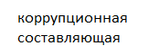
Рисунок 16 – Диаграмма воздействия рисков цифровой экономики
на экономику Российской Федерации
Также, большую значимость имеет риск усиления трудовой миграции жителей российских регионов в крупные мегаполисы, что создает большое неравенство в развитии субъектов Российской Федерации, особенно сельских территорий и отдаленных от экономических центров населенных пунктов страны. Это ведет к скоплению денежных потоков в центральных субъектах Российской Федерации и мешает развитию отдаленных регионов.
Это означает, что особой проработки требует создание мер по минимизации таких рисков цифровизации, как отток высококвалифицированных кадров ввиду дисбаланса инновационных экосистем; внутренняя (межрегиональная) миграция в пользу таких субъектов федерации, как Москва, Санкт-Петербург, Новосибирск, Екатеринбург, Краснодар; неэффективность государственного финансирования проектов цифровизации экономики ввиду высокого уровня коррупции и недочет в системе оценки эффективности принятых к финансированию государственных программ и проектов.
Учитывая, что интернет-среда является ключевым проводником в процессе внедрения цифровой экономики в повседневную жизнь, уровень использования интернета в Российской Федерации относительно не высок на фоне ряда развитых стран, что является риском отставания цифровизации общества. По данным на начало 2019 года, опубликованном в официальном статистическом сборнике, посвященном цифровой экономике, в России 81% населения в возрасте от 15 до 74 лет пользуются интернетом, что ниже показателей таких стран, как Южная Корея, Япония, Великобритания, Финляндия, Германия, Швеция, Канада, Эстония, Франция, США и Чехия. Государству в целях повышения доступа к интернету следует внедрять механизмы повышения информационного образования среди старшего поколения, а также в целом стимулировать спрос на технологическую продукцию (рисунок 17).
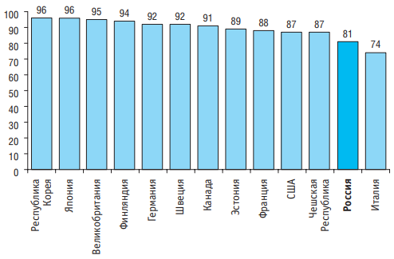
Рисунок 17 – Рейтинг государств мира по проценту использования
интернета лицами в возрасте от 15 до 74 лет по данным 2019 года [41]

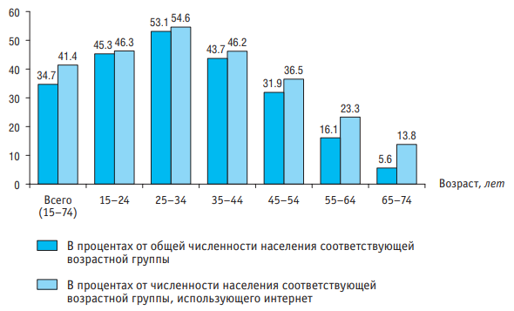
Пользование сетью Интернет через мобильный телефон осуществляют лишь 65% граждан. Аналогичный показатель в Южной Корее равен 96%. Этот индикатор важен с позиции мобильности населения – возможности сиюминутного доступа к объектам цифровой инфраструктуры (рисунок 18).
Рисунок 18 – Процент населения, использующего интернет при заказе продукции [42]

Необходимость популяризации информационно-коммуникационных технологий аргументирована данными анализа, изображенного на рисунке 6, где старшее население менее охотно использует интернет в стимулировании спроса на рынке товаров и услуг.
В целом лишь 35% населения России использует интернет с целью приобретения товаров и услуг. В Финляндии, Германии, Швеции и Великобритании этот показатель превышает 70%. Для осуществления финансовых операции 61% населения Российской Федерации все еще пренебрегают возможностями цифровой среды (рисунок 19).
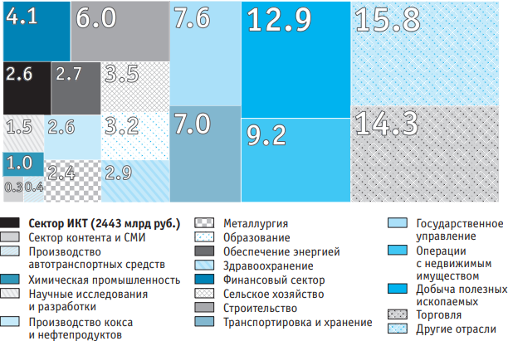
Рисунок 19 – Причины отказа от использования сети Интернет
в России[43]

По данным диаграммы видим, что 51,1% опрошенных готовы использовать информационно-коммуникационные технологии с целью доступа в интернет, однако обстоятельства в виде недостатка навыков, высоких затрат на подключение, низкой технической оснащенности территорий лишены возможности доступа. Фактически эти факторы формируют риск отставания в развитии отечественной цифровой экономики. Таким же риском является отсутствие убежденности населения страны в удобстве использования цифровых технологий. Данный показатель свидетельствует о недостатке системы просвещения в России.
Доступ к интернету бизнеса в России также заслуживает внимания, так как лишь 86% организаций имеют доступ к ИКТ. В Финляндии этот показатель достиг 100%.
Таким образом, цифровая экономика – современная сфера экономики государства, модернизирующая хозяйственный уклад общества. Проводимая работа государства по внедрению цифровой экономики обязана быть корректной для правильно выявления вызовы и угроз, а так же их нейтрализации. Плюсы внедрения цифровой экономики заключаются в ее способности решения проблемы безработицы, повышение эффективности работы предприятий и организаций благодаря инновациям, повышение уровня развития экономики и жизни населения, развитии отечественной промышленности и технологий. В Российской Федерации формированием цифровой экономики занимаются органы государственного управления экономикой, научные деятели и коммерческие компании. Обилие политических, финансово-экономических, правовых, социальных рисков, а также риска личности и информационных безопасности, рассмотренные во втором пункте работы, нуждаются в анализе и минимизации, так как препятствуют экономическому развитию в условиях цифровизации. Минимизация рисков - основное направление, на которое стоит обратить внимание и приложить всевозможные усилия. В третьем пункте работы оценена роль рисков в экономике. Разработка мероприятий по минимизации возможного роста безработицы, зависимости от импорта, последствий введения санкций в инновационные отрасли, коррупции, роста киберпреступности, монополизации интернет-рынка, регресса в традиционных отраслях, низких темпов развития венчурной индустрии, внутренней трудовой миграции важна с точки зрения обеспечения экономической безопасности Российской Федерации.

3 Направления и меры укрепления экономической безопасности субъектов в условиях развития цифровой экономики

3.1 Двойственность влияния цифровизации на экономическую безопасность общества

Цифровая экономика оказывает как положительное, так и отрицательное воздействие на экономическую безопасность общества. Ниже, в таблице12, представлено четкое разделение влияния на экономическую безопасность государства в условиях развития цифровой экономики.

Таблица 12 – Положительное и отрицательное воздействие с точки зрения экономической безопасности
Положительное воздействие | Отрицательное воздействие
Развитие и укрепление системы безналичных расчетов | Ненадежность данных систем и возможность утери денежных средств
Рост производительности труда в компаниях и сокращение издержек на оплату труда | Рост безработицы и увеличение числа невостребованных профессий
Глобальное развитие общества | Излишняя «виртуализация» общества
Повышение уровня значимости образования | Переполненность рынка труда «бесполезными» профессиями
Усиленный контроль финансов и, как следствие, снижение коррупции | Техническая сложность в выявлении подозрительных операций
Увеличение уровня защищенности и безопасности граждан | Усиление киберприступности и проблема защиты персональных данных

Внедрение системы безналичных расчетов, к примеру, в общественном транспорте, позволило кратно увеличить доходы транспортных компаний и соответственно бюджета субъектов Российской Федерации. Сегодня в Ростовской области 80% доходов в общественном транспорте получены от безналичных платежей [44]. В регионе активно внедряются терминалы в общественном транспорте. Жители субъекта федерации 242,4 миллионов раз воспользовались услугой безналичного платежа. Кратно возросли доходы транспортных компаний Красноярского края после отказа от оплаты наличными средствами. При этом ранее организации считали убыточными. Отказ от наличного расчета актуален и для транспортной системы Краснодарского края, где КТТУ города Краснодара долгое время является убыточным.
Безусловноданное новшество является положительным эффектом, относящимся к цифровизации экономики. Можно считать в этом случае, что терминал является единственным и безальтернативным способом оплаты проезда. Однако в том случае, когда у населения есть возможность оплатить проезд за наличные денежные средства, появляется риск хищения средств со стороны ряда промежуточных между государством и клиентом участников экономической системы, в частности кондукторов, водителей, управляющих компанией и чиновника разного уровня.
Возможность проведения платежа как в наличной, так и безналичной форме, влечет необходимость найма сотрудников, в частности кондукторов общественного транспорта, что увеличивает финансовые издержки компании. Следовательно, в целях повышения уровня экономической безопасности и эффективности транспортной системы муниципального образования электронный терминал с барьером должен стать единственной формой взаимодействия жителей с общественным транспортом, так как минимизированы издержки компании.
Яндекс является одной из прогрессивных отечественных компаний. Сервис «Яндекс.Такси» полностью автоматизировал систему подачи заявок клиентами. Программисты научили приложение автоматически перераспределять заявки между водителями, тем самым выросла производительность работы «Яндекс.Такси», то есть больше пассажиров за наименьшее время могут получить услугу перевозки [45].
Двойственность влияния цифровизации на эту часть экономики выражается таким образом, что рост производительности труда компании, сокращение издержек на содержание сотрудников в лице диспетчеров происходит на фоне роста числа безработных, так как высвобождается специальность диспетчера, которая в перспективе станет абсолютно невостребованной. При этом, автоматизация обработки заявок позволяет кратно увеличить число водителей.
В контексте моральной составляющей развития цифровых технологий, стоит отметить риски общества, связанные с излишней зависимостью поколений от информационно-коммуникационных технологий и интернета, в частности. Цифровизация приводит к росту спроса на инновационные средства связи, однако сокращает частоту контактов населения в реальной жизни, тем самым формируя «общество единоличников». Сокращение коммуникации и зависимость от интернет-технологий влечет ряд психологических проблем, связанных с дисбалансом реальной и виртуальной жизни. В Великобритании и Японии в связи с возросшей долей времени, проведенного в сети Интернет, было создано так называемое Министерство одиночества в структуре правительства двух стран. С аналогичным предложением уже выступила спикер российского Совета Федерации [46].
Одновременно с уходом части профессий, функциональные особенности которых были восполнены цифровыми технологиями, на рынке труда возросла необходимость в специалистах, связанных с информационно-коммуникационными технологиями, в частности программисты, системные администраторы, веб-дизайнеры и другие.
Динамика вакансий в сфере информационных технологий, интернета и телеком, по данным статистической информации hh.ruза год возросла на 12%, уступив лишь сфере продаж. Прирост показателя по сферам деятельности в 2021 году по сравнению с 2020 годом показан на рисунке 20.
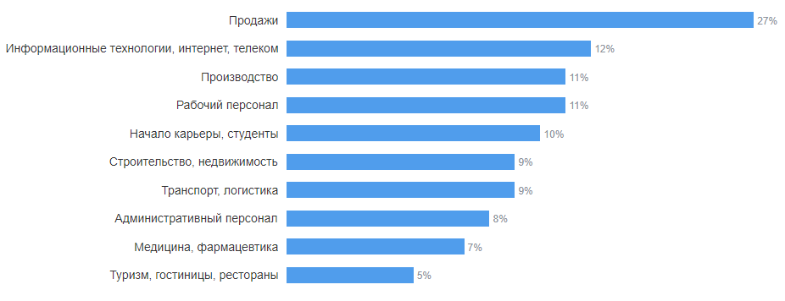
Рисунок 20 –Динамика вакансий в России по сферам деятельности за год [47]

Специальности, основанные на сфере цифровых технологий, косвенно взаимосвязаны и с остальными сферами деятельности, в частности продажами, производством, строительством, логистикой, медициной и туристской отраслью.
Таким образом, двойственность влияния цифровой экономики в контексте экономической безопасности государства на рынок труда заключается в сокращении штата сотрудников, замещенных автоматическими технологиями при одновременном росте спроса на специальности в сфере информационно-коммуникационных технологий. То есть цифровизация в данном случае стимулирует население на повышение квалификации и образовательную переориентацию.
На фоне необходимости повышения новых знаний среди взрослого населения актуализируется вопрос получения высшего образования или прохождения дополнительных курсов. Государству необходимо подготовить вузы к этому, в том числе увеличив число бюджетных мест в аспирантуру на специальности, связанные с информационно-коммуникационными системами.
Для безработных, особенно лишенных занятости ввиду вытеснения профессии цифровыми технологиями, к примеру, диспетчеров, должна быть предоставлена бюджетная возможность обучения в высшем учебном заведении на новых специальностях, в том числе при получении второго высшего образования. На данных момент второе высшее образование в России можно получить лишь на коммерческой основе. Об этом свидетельствует Федеральный закон №273 ФЗ «Об образовании в Российской Федерации» [48].
Цифровая экономика затрудняет коррупционные процессы, однако полностью ограничить динамику роста коррупции можно лишь полностью отказавшись от наличного оборота, тогда денежный оборот будет полностью контролироваться государством. Отсутствие возможности влияния отдельных чиновников на информацию о денежном обороте возможно посредством реализации возможности публичного доступа населения к финансовой информации чиновников, по аналогии с реализованным в России Открытым бюджетом федерального и регионального уровней. Наличие денежных средств на счете представителя органов власти, факт получения которых не подтвержден официальным доходом чиновника, в таком случае получит общественную огласку и необходимость проведения судебных разбирательств. При этом совмещение наличного и безналичного оборота обесценивает контроль за безналичными счетами представителей власти, так как велика роль коррупции именно в наличной денежной среде.
Оплата безналичными средствами является актуальной с позиции удобствами, а также отсутствия необходимости держать в руках банкноты, что особенно важно в период пандемии коронавируса. Увеличение числа дистанционных счетов почти в 10 раз ведет к возрастанию объемов оборота безналичных денежных средств. С точки зрения экономической безопасности, это позволяет эффективнее вести контроль за денежными потоками граждан, делает их прозрачными, что ведет к корректному сбору налогов и контролю за преступления с интернет-пространством.
Ниже представлен график, на котором видно, что динамика положительна, а это очень важно, поскольку это является показателем работы с одним из основных рисков экономической безопасности в сфере цифровизации экономики (рисунок 21).
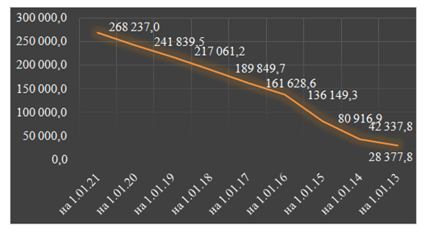

Рисунок 21 – Динамика количества счетов с дистанционным доступом, открытых в кредитных организациях[49]

На рисунке 22 представлена статистика счетов с дистанционным доступом, открытых в кредитных организациях по состоянию на 2021 год в региональном разрезе (рисунок 22).
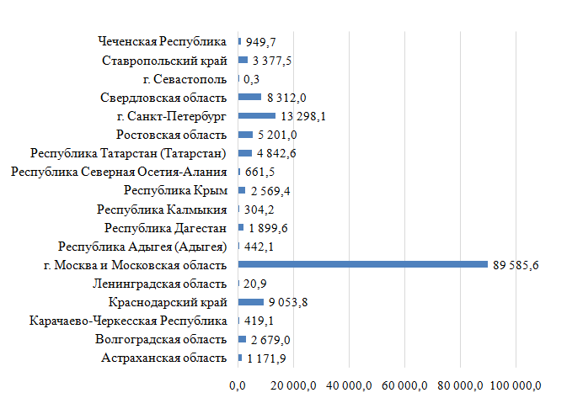
Рисунок 22 – Количество счетов с дистанционным доступом, открытых
в кредитных организациях по состоянию на 2021 год
в региональном разрезе[50]
На графике представлены регионы Южного и Северо-Кавказского федерального округов, а также субъекты Российской Федерации, где уровень развития цифровых технологий в банковской системе наиболее развит, в частности в Москве и Московской области, Санкт-Петербурге, Свердловской области и Республике Татарстан. Показатель остальных регионов значительно ниже численности населения в каждом. Это показывает, что развитие происходит в самых передовых регионах, а отдаленные от них все еще представляют угрозу для национальной безопасности.
Аналогичными показателями характеризуется безналичный оборот в регионах (рисунок 23).
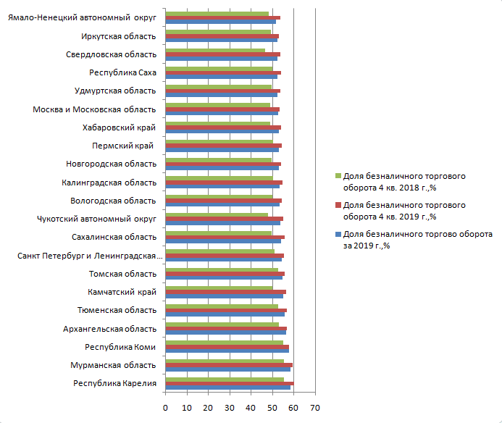
Рисунок 23 – Доля безналичного оборота в регионах России в 2019 году [51]

Если по рисунку 23 видно, что дистанционный банкинг наиболее развит в Москве и Московской области, Санкт-Петербурге, Краснодарском крае, Свердловской области и Республике Татарстан, то показатели безналичного оборота не коррелируют с этим показателем. Регионы Северного Кавказа, в том числе Краснодарский край и Ставропольский край, находятся в конце рейтинга безналичного оборота.
Таким образом, в данном случае умеренная цифровизация не привела к росту прозрачности денежного оборота, так как хозяйственный уклад регионов Северного Кавказа чаще находится в условиях теневой экономики, то есть предприниматели стремятся сократить издержки, связанные с необходимостью уплаты налогов и сборов. Дистанционный банкинг и безналичный оборот в условиях цифровизации экономики способствуют выходу финансового капитала из зоны теневого рынка. В развитых регионах Российской Федерации цифровая экономика способствовала обеспечению экономической безопасности, но так как безналичные платежи не являются единственной формой оплаты, в тех регионах, где уровень доходов населения ниже предела налогового бремени, население будет стремиться избавить себя от налогообложения как дополнительного расхода. Следовательно, для выхода из тени государству следует принять меры мотивации, снизив ставки налогов для экономически неразвитых субъектов РФ, и даже избавить их от налогообложения, предложив за регистрацию в качестве самозанятого или индивидуального предпринимателя снижение или обнуление арендной платы в муниципалитете. Таким образом государство сможет вывести из теневой экономики полноценных участников рынка. Но важно цифровизацию экономику проводить одновременно с внедрением системы стимулирующего налогообложения.
Обратной стороной цифровизации экономики и повышения комфорта обслуживания является киберпреступность и кибератаки на электронные счета граждан. В целях недопущения подобных ситуаций важно заниматься усилением уровня грамотности рабочего персонала и упорядочить нормативно-правовую систему по вопросам интернет-безопасности.
Хищение персональных данных – проблема цифровизации. Личные данные могут быть проданы на Даркнете – теневом анонимной рынке интернет и других услуг.
Таким образом, важной положительной стороной цифровизации экономики явились:
– комфорт и скорость использования интернет-вещей;
– рост производительности труда компаний;
– снижение финансовых и иных издержек на содержание кадров;
– обучение персонала и т.д.;
– появление новых рабочих мест в сфере цифровой экономики;
– развитие системы электронных денег;
– выход цифрового рынка за рамки территориальных ограничений;
– прозрачность рынка, прозрачность системы государственного управления;
– рост возможностей в сфере борьбы с коррупцией и т.д.
В свою очередь, данные факты обладают и отрицательными свойствами, среди которых:
– рост киберпреступности;
– исчезновение традиционных профессий и рост безработицы;
– неравенство цифровизации регионов;
– необходимость повышения уровня образования граждан страны и др.
Все это показывает неоднозначность вопроса развития цифровой экономики. С одной стороны, она имеет большое количество плюсов и ведет к прогрессу во всех сферах, с другой стороны, существует огромное количество рисков и угроз. Только правильная политика государства и работа с этими рисками позволят получиться максимальную пользу из процессов цифровизации.

3.2 Пути укрепления основ экономической безопасности в условиях цифровизации экономики

Экономическая безопасность регионов и государства – составляющая национальной безопасности Российской Федерации. Цифровизация неминуемо становится частью современной экономики, оттого формирует спектр рисков и угроз, с которыми экономика сталкивается. В целях повышения основ экономической безопасности в условиях цифровизации важно минимизировать влияние рисков, выявленных в предыдущих проводимых исследовании.
Для укрепления основ экономической безопасности в условиях цифровой экономики необходимо разработать систему управления рисками. Это позволит снизить негативное влияние и приведет усилению экономической системы РФ. В этой системе, органам власти Российской Федерации и регионов необходимо обратить особое внимание на эти риски:
- увеличение безработицы, напряженность на рынке труда;
- значительная зависимость от импортных технологий;
- санкционные ограничения на ввоз инновационной продукции или запрет на использование финансовых технологий Россией;
- низкая рентабельность производства российских цифровых технологий;
- низкая эффективность использования бюджетных средств на цели цифровизации ввиду коррупции;
- увеличение преступности в цифровом пространстве;
- монополизация сфер влияния в интернет-сегменте;
- сокращение темпов производства традиционных средств производства (станков, оборудования, механизмов и т.д.);
- низкие темпы развития венчурной индустрии;
- возросшая внутренняя трудовая миграция ввиду регионального перекоса цифровизации;
- отъезд высококвалифицированных кадров из Российской Федерации в Европейский Союз и Соединенные Штаты Америки;
- снижение темпов роста ВВП ввиду переориентации системы производства.
Рост безработицы в Российской Федерации, как и в остальных развитых странах, связан с замещением цифровыми технологиями ряда архаичных профессий, в частности менеджеров по продажам, операторов по взаимодействию с клиентами, работников специальностей, связанных с физическими нагрузками, кондукторов и т.д. В целях снижения безработицы Министерству образования Российской Федерации важно создать программу по ускоренному прохождению курсов на актуальные времени и Интерактивному порталу службы занятости населения.
Учитывая, что востребованными сегодня являются специалисты по таргетированной и контекстной рекламе, программисты, высококвалифицированные инженерно-технические специалисты, водители, строители, работники туристской сферы и т.д., предлагаем государству финансировать двух- и трехмесячные курсы повышения квалификации в профессиях данных направлений. Таким образом, вместе со снижением уровня безработицы удастся увеличить степень квалификации части населения.
Важной проблемой обеспечения экономической безопасности в условиях цифровой экономики выступает появляющееся отставание одних стран от других, одних регионов – от других. Так, если уровень вовлечения населения в сферу дистанционного банковского обслуживания таких субъектов федерации, как Москва, Санкт-Петербург, Московская область, Республика Татарстан относительно высок, то в силу особенностей экономического уклада других регионов, в частности Севастополя, Калмыкии, Карачаево-Черкесии, Ставропольского края, Чечни, Дагестана, Кабардино-Балкарии, Адыгеи, Северной Осетии – Алании, Ростовской области, Краснодарского края и других, находится на относительно невысоком уровне. Данную ситуацию следует связать с уровнем жизни в данных регионах. Доходы семей в этих субъектах Федерации ниже уровня столичных городов, следовательно, во избежание налогового бремени субъекты хозяйствования избегают безналичных форм расчета, поэтому уровень финансовой цифровизации в данных регионах отстает.
Следовательно, для вывода субъектов хозяйствования из теневой экономики, помимо административных мер принуждения, органам государственной власти следует прибегнуть к инструментам повышения уровня производственной базы регионов, тем самым нарастив число рабочих мест и увеличив доходные составляющие семей. Официальное трудоустройство мотивирует население на открытие дистанционных счетов.
Государству также важно финансировать приобретение субъектами предпринимательства цифровых кассовых аппаратов, что позволит сократить доля наличного оборота в субъектах Российской Федерации.
Численность банкоматов в стране должна стать целевыми индикатором, снижаясь из года в год. Современные средства коммуникации, электронные банковские платформы (интернет-банкинг, мобильный банкинг) позволяют избегать обналичивания денежных средств. Снижение возможности по обналичиванию увеличит доля безналичного оборота в регионах.
Зависимость от иностранных инновационных технологий в случае введения санкционных ограничений на распространение в отношении предпринимательского сообщества и органы власти Российской Федерации приводит необходимости дифференциации технологического импорта. Так, при высоком риске взаимодействия с инновационными структурами стран Европейского Союза и Соединенным Штатов Америки, Министерству экономического развития Российской Федерации важно разработать программу взаимодействия с предпринимательским и венчурным сообществом Китайской Народной Республики, Израиля, Индии, Ирана и некоторых других государств с соответствующим уровнем инновационного потенциала.
Особенно остро проблема технологической зависимости стоит в сегменте ракетно-космической промышленности Российской Федерации. Ряд базовых комплектующих, необходимых для разработки и строительства отечественных ракет, импортировались из Соединенных Штатов Америки. Данная проблема не раз озвучивалась руководством Государственной корпорации по космической деятельности «Роскосмос» [52].
"Роскосмосу" в целях минимизации рисков зависимости от иностранных технологических комплектующих, помимо внедрения программы импортозамещения, важно обеспечить близкое сотрудничество с Министерством образования Российской Федерации, ведущими вузами страны, а также с субъектами венчурного рынка, в частности Российской венчурной компанией, Фондом развития интернет-инициатив, Национальной сетью бизнес-ангелов и т.д. Инвестиции государственной корпорации «Роскосмос» должны стать существенной мотивацией для научного сообщества страны и перспективных разработчиков.
В целях повышения рентабельности производства технологической продукции в России предлагаю полностью избавить отрасль, формирующую инновационные комплектующие для стратегических областей национальной и экономической безопасности, в частности «Роскосмоса», от налогообложения, в том числе НДФЛ, НДС и других. Данная мера будет способствовать стимулированию инновационных разработок в Российской Федерации.
Низкая эффективность использования бюджетных средств на цели цифровизации связана с сохраняющимся уровнем коррупции в государственном аппарате. По данным индекса восприятия коррупции в стране (CorruptionPerceptionsIndex) Российская Федерация занимает 129 место среди государств мира. Необходимо повысить эффективность государственного контроля по вопросам коррупции, поскольку помимо того, что это является одной из самых больших угроз экономической безопасности РФ, это влияет и на развитие цифровой экономики, так как не дает гармонично реализовывать мероприятия, направленные на цифровизацию экономической систем (рисунок 24).
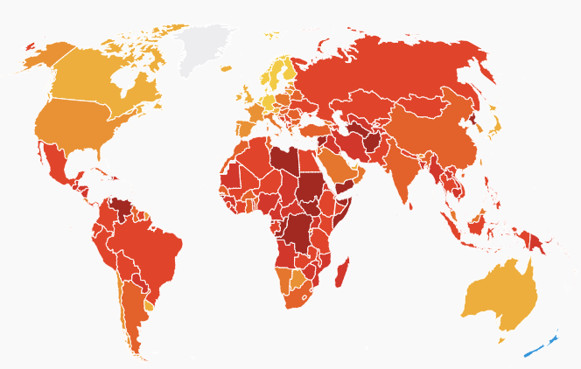
Рисунок 24 – Индекс восприятия коррупции в странах мира [53]

Проблема коррупции остро стоит в развивающихся странах, в том числе в России. В целях повышения эффективности расходования бюджетных средств на цели цифровизации общества в структуре Счетной палаты важно создать подразделение, состоящее из независимых экспертов, в функционал которых входит оценка эффективности внедряемого региональными и муниципальными органами власти проекта. В случае низкой оценки эффективности проекта Счетной палатой, органы власти муниципального образования и субъекта РФ не имеют права заимствовать бюджетные средства на реализацию проектов, способствующих цифровизации общества.
Негативное экономическое воздействие в сфере цифровой экономики на туристическую отрасль процессы цифровизации оказывают в аспекте появления маркетплейсов для бронирования, которые создаются крупнейшими отечественными и иностранными компаниями. За пользование услугами электронного бронирования номеров компании в среднем взимают плату в 30% от стоимости брони, что сказывается на цене туров, путевок, проживания в коллективных средствах размещения. В целях поддержания туристской отрасли и снижения цен на услуги отечественных курортов государству в сотрудничестве с участниками венчурного рынка важно создать государственные маркет-плейсы, лишенные комиссионных издержек. В долгосрочной перспективе комиссия может быть внедрена, но только после того, как будет обеспечен стабильно высокий поток туристов на внутреннем рынке.
Проблема оттока студентов из регионов в Москву, Санкт-Петербург и другие развитые регионы следует решать увеличением числа бюджетных мест на специальностях в области информационной безопасности, информационных технологий в региональных вузах. Число бюджетных мест в вузах столиц важно умеренно сокращать, тем самым обеспечивая гармоничное научное развитие регионов. Рост числа специалистов в сфере информационной безопасности положительно скажется на проблеме роста киберпреступности в интернет-пространстве. Следует так же повысить уровень качества образования в регионах, это позволит прогрессивным студентам оставаться в своих регионах и заниматься их развитием.
Отъезд высококвалифицированных кадров из Российской Федерации в Европейский Союз и Соединенные Штаты Америки – важнейшая проблема отечественного образования. Низкий уровень поддержки одаренных студентов и слабая система трудоустройства стимулирует отток научного капитала из страны. В целях сокращения подобных тенденций государству важно принять спектр мер:
- предоставление льготного права на приобретение недвижимости в России при победе разработчика или команды разработчиков среди инновационных проектов на венчурном рынке;
- победителям на рынке венчурной индустрии рекомендуем предоставлять бесплатное право на участие в экономических, социальных форумах и мероприятиях, а также приоритетное право на выступление; статус участника-новатора позволит повысить статус молодых ученых в Российской Федерации;
- при открытии в России бизнеса в сфере информационных технологий предприниматель-новатор должен быть освобожден от налогообложения на срок 2 года;
- безусловное предоставление студентам с успеваемости выше 4,5 баллов места в общежитии;
- предоставление студентам с успеваемостью в 5,0 баллов стипендии не ниже двух МРОТ в субъекте Российской Федерации позволит студенту не отвлекаться от научно-образовательной деятельности в поисках финансового достатка;
- аналогичные меры для роста число иностранных квалифицированных кадров в России следует распространить на иностранных студентов, обучающихся в российских вузах.
В целях недопущения снижения роста экономики в традиционных сферах производства (заводах, фабриках), использующих морально устаревшее оборудование, важно выделять субъектам Российской Федерации субсидии на распределение между хозяйствующими субъектами, в трудовом составе которых сосредоточено свыше 50 рабочих. Данная мера позволит повысить производительность труда российских компании, снизит нагрузку на рабочих, а также сократит тенденции увеличения безработицы ввиду цифровизации.
Таким образом, укрепление экономической безопасности в условиях цифровизации экономики является крайне актуальным вопросом, так как инновационно-глобализационные тенденции в мире сопровождены целым перечнем проблем, решение которых возможно решить посредством государственного инструментария. Меры по поддержки отраслей, находящихся под угрозой, способствуют росту экономической безопасности регионов и Российской Федерации в целом.
Цифровизация экономики для Российской Федерации является отличной возможность наладить экономические процессы в стране, помочь предпринимательской среде в повышении эффективности ведения бизнеса, а также обеспечить для граждан более достойный уровень жизни. Все проблемы, описанные в работе имеют достаточно глубокий и укоренившийся характер для российской экономики. Но только общими силами взаимодействия государственный органов власти, предпринимателей и бизнесменов, обычного простого населения, Россия может преодолеть экономические кризисы и санкции путем внедрения цифовой экономики и ее развитием во всех сферах экономической деятельности страны.

Заключение

В данной работе были исследованы различные подходы к рассмотрению безопасности в целом, национальной безопасности, а также значительных для данного исследования понятий экономической безопасности и информационной безопасности.
Была создана и детально разъяснена классификация рисков и угроз экономической безопасности в целом. Определен перечень наиболее актуальных угроз экономической безопасности. Анализирование рисков и угроз имеет большое значение для государства, в целях их своевременного предупреждения и минимизации.
Рассмотрены различные методики проведения оценки экономической безопасности государства.
Для исследования феномена цифровизации были разобраны подходы к определению понятия цифровой экономики, ключевым из которых можно выделить определение Правительства РФ, как хозяйственной деятельности, в которой основным фактором производства являются сами данные в цифровой форме. Также были проанализированы изменения технологических укладов в мировом развитии, а также изменения, которые вызваны хозяйственными революциями.
Также было исследовано текущее состояние государственного регулирования цифрового сектора, а также перспективы развития нормативно-правовых актов, в том числе и тех, которые в данный момент внесены в законодательный орган. Были глубоко изучены пути обеспечения экономической безопасности в сфере цифровизации в области счетов с дистанционным доступом и доля безналичного оборота в Российской Федерации в целом.
Цифровизация экономики, безусловно, является положительным процессом,оказывающим влияние на стабильность национальной экономики в целом. Для правильного и гармоничного развития этого процесса необходимо четко понимать риски и угрозы и максимально эффективно вести политику их минимизации. Необходимо правильно поставить задачи в программе «Цифровая экономика Российской Федерации», ведь только четко сформулированные задачи позволят избежать негативные последствия этого процесса и поднимут уровень экономической безопасности страны. Работа с рисками и угрозами должна стать основным направлением в этой сфере, поскольку их игнорирование приведет не только к слабому развитию цифровой индустрии в стране, но и дестабилизирует состояние экономики в стране во всех сферах и создаст угрозы экономической безопасности для всей национальной экономики.
Список использованных источников

1. Информационно-правовой портал ГАРАНТ.РУ / Указ Президента РФ от 13 мая 2017 г. № 208 «О Стратегии экономической безопасности Российской Федерации на период до 2030 года». Электронный ресурс. URL:https://www.garant.ru/products/ipo/prime/doc/71572608/ (дата обращения: 15.05.2021)
2. Распоряжение Правительства РФ от 28 июля 2017 г. N 1632-р об утверждении программы «Цифровая экономикаРоссийской Федерации» (утратил силу). Электронный ресурс. URL:https://base.garant.ru/71734878/ (дата обращения 14.05.2021)
3. Дон Тапскотт «Цифровая экономика: обещание и опасность в эпоху сетевой разведки»,1997 год, 342 с.Электронный ресурс.URL:http://dontapscott.com/books/the-digital-economy/ (дата обращения 03.05.2021).
4. Mesenbourg T.L. Measuring the Digital Economy. [Электронныйресурс]. URL: http://www.census.gov/content/dam/Census/library/working-papers/2001/econ/digitalecon.pdf (датаобращения: 03.05.2021).
5. Accenture (2017) Growing the Digital Economy. Accenture, Dublin. Режим доступа:https://www.accenture.com/gb-en/insight-digital-disruption-growth-multiplier (дата обращения: 03.05.2021).
6. Accenture (2016) Platform Economy: Technology-driven Business Model Innovation from the Outside In, Dublin. Режим доступа:https://www.accenture.com/t20160823T222808w/us-en/acnmedia/Accenture/Omobono/TechnologyVision/pdf/Platform-Economy-Technology-Vision-2016.pdf (дата обращения: 06.05.2021).
7. Капранова Л.Д. Цифровая экономика в России. "Состояние и Развитие" Электронный ресурс. URL:http://tsifrovaya-ekonomika-v-rossii-sostoyanie-i-perspektivy-razvitiya.pdf
8. Горлов, К.Н., Ильичева, М.В. Цифровизация как основа устойчивого развития региона: социально-политический и экономический аспекты [Текст]/ К.Н. Горлов, М.В. Ильичева// Известия Тульского государственного университета. Тула: ТулГУ, 2018. - №4. - С. 42-50.
9. Transparency International / Corruption Perceptions Index / CPI. Электронныйресурс.URL:https://www.transparency.org/en/cpi/2020 (датаобращения: 06.06.2021)
10. Указ Президента России «О стратегии развития информационного общества в Российской Федерации на 2017-2030 годы» № 203 от 09.05.2017
11. Цифровая экономика 2024 / Электронный ресурс. URL: https://digital.ac.gov.ru (дата обращения: 16.05.2021)
12. Гиглавый, А.В., Соколов, А.В., Абдрахманова, Г.И., Чулок, А.А., Буров, В.В. Долгосрочные тренды развития сектора информационно-коммуникационных технологий.
13. Цифровая экономика 2024 / Электронный ресурс. URL: https://digital.ac.gov.ru (дата обращения: 16.05.2021)
14. OUP (2017) Digital Economy. Oxford Dictionary. Oxford: Oxford UniversityPress. URL:https:// en.oxforddictionaries.com/definition/digital_economy
15. Эксперты предлагают определить единые термины цифровой экономики [Электронный ресурс]. URL: https://digital.ac.gov.ru/news/621 (дата обращения 05.05.2021).
16. Освещение проекта «Цифровая экономика» в российских СМИ. Аналитический отчет за июнь 2019 года. [Электронныйресурс]. URL: https:// files.data-economy.ru/Digest/Media_report_jun2021.pdf.
17. Индикаторы цифровой экономики: 2019. Стат. сб. –
М.: НИУ ВШЭ. Росстат [Электронный ресурс]. URL:https://www.hse.ru/data/2021/06/06/1490054019/ ice2021.pdf.
18. «Новая цифровая экономика и ее развитие»URL:
https://unctad.org/en/PublicationsLibrary/tn_unctad_ict4d08_en.pdf (дата обращения: 04.05.2021).
19. Велицкая, С. В. Анализ рынка PLM - систем / С. В. Велицкая, Т. В. Голубева // Фундаментальные и прикладные научные исследования: актуальные вопросы, достижения и инновации: сборник статей XI Международной научно-практической конференции. В 3 ч. Ч. 1 - Пенза: МЦНС «Наука и Просвещение», 2018. - 314 с.
20. RVCA / Обзор рынка / Прямые и венчурные инвестиции в России. 2019 г. Электронный ресурс. URL:http://www.rvca.ru/upload/files/lib/RVCA-yearbook-2019-Russian-PE-and-VC-market-review-ru.pdf (дата обращения: 15.05.2021)
21. Федеральная служба государственной статистики / Национальные счета. Электронный ресурс. URL:
http://www.gks.ru/wps/wcm/connect/rosstat_main/rosstat/ru/statistics/ accounts/# (дата обращения: 15.05.2021).
22. Тупикина, Е. Н. Отраслевая структура экономики России / Е. Н. Тупикина, В. В. Хаблак // Фундаментальные исследования. - 2019. - № 7. - С. 188-192.
23. Официальный сайт Федерального Собрания Российской Федерации / Издание Государственной Думы 2019 / Основные тренды развития цифровой экономики в финансовой сфере. Правовые аспекты регулирования и практического применения. Эскиндаров М.А., Масленников В.В., Масленников О.В. Цифровая экономика: риски и шансы для Российской Федерации
24. Манахова, И.В. Цифровое будущее и глобальная экономическая безопасность // Экономическая безопасность и качество. 2018. № 1 (30). URL:http://www.seun.ru/content/nauka/5/1/doc/Economical%20security_1_05_2021.pdf (дата обращения: 17.05.2021)
25. Графова, Т.О., Шаповалов, А.Ф. Риски и угрозы экономической безопасности в цифровой экономике
26. Черняков, М.К., Чернякова, М. М. Инновационные риски цифровой экономики // Национальные приоритеты России. 2018. №4 (31). URL: https://cyberleninka.ru/article/n/innovatsionnye-riski-tsifrovoyekonomiki (дата обращения: 17.05.2021)
27. Графова, Т.О., Горбик, Д.А. Система обеспечения экономической безопасности предприятия и обеспечения национальной безопасности Материалы Всероссийской национальной научно-практической конференции. 2017. С. 21-24
28. Гриняев, С.Н. Угрозы цифровой эпохи: краткий анализ возможных последствий Режим доступаURL:
http://csef.ru/ru/naukai-obshchestvo/445/ugrozy-czifrovoj-epohi-kratkij-analiz-vozmozhnyhposledstvij-7875 (дата обращения: 17.05.2021)
29. Цифровая экономика и риски цифровой колонизации. Н. Касперская, развернутые тезисы выступления на Парламентских слушаниях в Госдуме Режим доступа – URL:
http://narodosnova.ru/2018/04/tsifrovaya-ekonomika-i-riski-tsifrovoj-kolonizatsii.html (дата обращения: 17.05.2021)
30. «Глобальныйотчеторисках». The Global Risks Repost 2019 // The World Economic Forum. C. 3. URL:
http://www3.weforum.org/docs/WEF_Global_Risks_Report_2019.pdf
31. Атлас новых профессий // Агентство стратегических инициатив и МШУ «Сколково». 2019. http://atlas100.ru/index
32. Устюжанина, Е.В., Сигарев, А.В., Шеин, Р.А. Цифровая экономика как новая парадигма экономического развития. // Экономический анализ: теория и практика. 2017. Т. 16. Вып. 12. С.2238-225
33. Цифровая экономика 2020. Краткий статистический сборник. 26 с. Электронный ресурс.URL:
https://publications.hse.ru/mirror/pubs/share/direct/384119440.pdf (дата обращения: 23.05.2021)
34. Абдрахманова, Г. И., Вишневский, К. О., Гохберг, Л. М. [и др.]. Что такое цифровая экономика? Тренды, компетенции, измерение: доклад НИУ ВШЭ: к XX Апрельской международной научной конференции по проблемам развития экономики и общества, 9-12 апреля 2019 г. «Высшая школа экономики», Нац. исслед. ун-т, при участии Всемирного банка. – Москва; Санкт-Петербург: ВШЭ, 2019. – 13 с
35. National Institute of Public Finance and Policy. URL: http://www.nipfp.org.in/home' page/ (дата обращения 14.06.2021)
36. Initiative for Cyber Security Information Sharing Partnership of Japan (J'CISP): Annual Activity Report FY 2012 // https://www.ipa.go.jp/files/000032417.pdf (дата обращения 11.05.2021)
37. Government Offices of Sweden: Ministry of Enterprise and Innovatio
URL:www.government.se/governmentof’sweden/ministry’of’enterprise’and’innovation/ (дата обращения 16.04.2021)
38. Digital Policy Playbook 2017: Approaches to National Digital Governance. WhitePaper // WorldEconomicForum. 2017
39. Скорев, М.М., Графова Т.О., Бакина С.С Стратегическая устойчивость в условиях цифровой экономики - Кадровый и финансовый аспекты // Наука и образование хозяйство и экономика; предпринимательство: право и управление. 2018 № 2. С. 24-29.
40. Королев, М. И. Экономическая безопасность фирмы: теория, практика, выбор стратегии / М. И. Королев. - Москва: Экономика, 2015. – 283 с.
41. «Экономика Рунета / Экосистема цифровой экономики России 2018». – [Электронный ресурс]. URL:
https://raec.ru/upload/files/ru-ec_booklet.pdf/ (дата обращения: 25.05.2021)
42. Ефимушкин, В. А. Понятие цифровой экономики. URL: https://bi.hse.ru/data/2017/03/30/1168539176/КС28.03 (дата обращения: 15.05.2021).
43. Куликова, Е.И. Цифровизация как основной тренд развития финансовых услуг // Финансовая жизнь. – 2018. – № 4. – С. 67–70.
44. ДОН24 / Доля безналичной оплаты в общественном транспорте Ростова выросла до 80%. Электронный ресурс. URL: https://don24.ru/rubric/transport/dolya-beznalichnoy-oplaty-v-obschestvennom-transporte-rostova-vyrosla-do-80.html (дата обращения: 25.05.2021)
45. Турко, Л.В. сущность феномена цифровой экономики, анал.из определений понятия «Цифровая экономика». Российский экономический интернет-журнал. 2019. № 2. С. 88.
46. РИА Новости. Матвиенко предложила создать Министерство одиночества. Электронный ресурс. URL:
https://ria.ru/20180202/1513862829.html (дата обращения: 25.05.2021)
47. Индекс. Статистика по России. Электронный ресурс. URL: https://stats.hh.ru/#dynamicVacancies%5Bactive%5D=true&dynamicResumes%5Bactive%5D=true&structureVacancies%5Bactive%5D=true&structureResumes%5Bactive%5D=true (дата обращения: 28.05.2021)
48. Федеральный закон от 29.12.2012 N 273-ФЗ (ред. от 30.04.2021) «Об образовании в Российской Федерации» (с изм. и доп., вступ. в силу с 01.06.2021). Статья 69. Электронный ресурс. URL: http://www.consultant.ru/document/cons_doc_LAW_140174/779e21e98202dcc3c9d0dd5994c7d061e7ab1f5f/ (дата обращения: 28.05.2021)
49. Официальный сайт Центрального Банка России. Статистика национальной платежной системы. Количество счетов с дистанционным доступом, открытых в кредитных организациях. Электронный ресурс. URL: https://cbr.ru/statistics/nps/psrf/ (дата обращения: 28.05.2021)
50. Официальный сайт Центрального Банка России. Статистика национальной платежной системы. Количество счетов с дистанционным доступом, открытых в кредитных организациях в региональном разрезе. Электронный ресурс. URL: https://cbr.ru/statistics/nps/psrf/ (дата обращения: 28.05.2021)
51. СберБанк / Рейтинг «безналичных» городов и регионов. Итоги 2019 года. Электронный ресурс. URL:
https://docviewer.yandex.ru/view/1403325305/?page=1&*=A4ie% (дата обращения: 25.05.2021)
52. Официальный сайт Государственной корпорации по космической деятельности «Роскосмос/ Новости. электронный ресурс. URL: https://www.roscosmos.ru/102/ (дата обращения: 04.06.2021)
53. Гетманова, А.В., Козырь, Н.С. Экономическая безопасность РФ на основе инновационного развития регионов
54. Гетманова, А.В., Козырь, Н.С. Экономическая безопасность РФ на основе инновационного развития регионов // Актуальные проблемы гуманитарных и социально-экономических наук 2017. Т. 11. № S3. С. 52-54

